|  |  |
| --- | --- |
| program-ciat2020 |  |

Undergraduate Project Report

2021/22

**Large-scale scene simulation of games in cold-temperate deciduous coniferous forest area based on UE**

|  |  |
| --- | --- |
| Name: | Wang Zhiyuan |
| School: | International School |
| Class: | 2018215114 |
| QMUL Student No.: | 190017767 |
| BUPT Student No.: | 2018212993 |
| Programme: | e-Commerce Engineering with Law |

**Date: dd-mm-yyyy**

Table of Contents

Abstract 3

Chapter 1: Introduction 5

1.1 Objectives 5

1.2 Achievements 5

1.3 Structure of the report 6

1.4 Format 6

1.4.1 Format for headings 6

1.4.2 Format for body text 6

1.4.3 Format for equations 6

1.4.4 Format for figures 6

1.4.5 Format for Tables 7

Chapter 2: Background 8

2.1 次世代游戏地编与自然场景设计Terrain editing in Next Generation Game Design and Natural Scene Design 8

2.1.1 游戏地形编辑简介 8

2.1.2 自然场景设计 8

2.2 Unreal Engine简介 10

2.2.1 游戏引擎简介 10

2.2.2 Unreal Engine综述 10

2.3 中国寒温带地区简介Introduction to the cold temperate region of China 11

Chapter 3: Design and Implementation 13

3.1 游戏场景设定与开发环境 13

3.1.1 游戏场景构成元素 13

3.1.2 开发环境 14

3.2 植物模型搭建Plant model construction 14

3.2.1 植物物种调研Plant species survey 15

3.2.2 植物垂直分布与水平分布Vertical and horizontal distribution of plants 16

3.2.3 植物模型预处理： 17

3.3 地形高程Terrain elevation 17

3.3.1 地区地形选择 17

3.3.2 真实地形高程源 17

3.3.3 地形高程图处理 18

3.3.4 导入UE 18

3.4 地形材质Terrain material 18

3.4.1 Unreal Engine蓝图编辑器 18

3.4.2 Unreal Engine材质编辑器 19

3.4.3 Define textures and materials, terrain materials and material instances 定义纹理和材质，地形材质与材质实例 20

3.4.4 Introduction to basic properties of materials多层混合材质介绍 24

3.4.5 Material preparation process, resource source, personal work材质的编写过程，资源来源，个人工作 26

3.5 程序化生成PCG Procedural Content Generation 27

3.5.1 资产介绍（种类，与分类方式） 28

3.5.2 植物程序化生成 28

3.6 天气系统weather system 30

3.6.1 动态雪Dynamic snow 32

3.6.2 季节性Seasonality 32

3.6.3 昼夜循环Circadian cycle 32

3.7 游戏场景搭建Game scene construction 32

3.7.1 如何搭建游戏场景 32

3.7.2 植被雪效果Snow effect 33

3.7.3 场景光线与后处理 34

3.8 场景优化Scene optimization 35

3.8.1 LOD 35

3.8.2 剔除距离Culling distance 36

3.8.3 虚拟纹理（未完成）Virtual texture (incomplete) 37

Chapter 4: Results and Discussion 38

4.1 Results 38

4.2 亮点Highlight 39

4.2.1 季节性 39

4.2.2 可交互的雪 39

4.3 Performance Evaluation 39

Chapter 5: Conclusion and Further Work 40

5.1 Conclusion 40

5.2 创新点 40

5.3 Further Work 40

References 41

Acknowledgement 42

Appendix 43

Risk and environmental impact assessment 44

# Abstract

Describe the project to the examiners.

意义，现实意义，浪漫意义

具体项目实现使用：UE，WorldMachine，TerrieScuplctor

干了啥：植物模型的搭建，地形导入，地形材质，资产全自动生成，天气系统，场景优化。

a) 意义significance

b) 如何实现How to achieve

c) 实现细节 Implementation details

d) 困难（可以换成心得）Difficulty (can be changed into experience)

e) 结果result

1. 全局蓝图控制：昼夜交替，天气系统，季节系统与动态雪。
2. 动态雪：积雪与可交互的雪
3. 季节系统：随时间轴改变季节。

**摘要**

This is the Chinese translation of the Abstract.

基于UE的寒温带落叶针叶林区大型游戏场景模拟

场景设计指除角色造型之外的随时间变化的一切物体的造型设计，是游戏与影视产业中重要的一环。场景仿真指模拟现实地区进行场景设计。在自然地理环境中，植被随纬度和地形高度规律形成了数种自然地带，根据热量和水分形成了垂直与水平分布。本研究提出了一种在Unreal Engine中高效制作大世界自然环境的方法，研究目标选择中国北方的寒温带，使用程序内容生成（PCG）技术重建该地区的植被类型和分布模式，建立逼真的3D寒温带游戏场景。最后，系统可以根据真实地形自动覆盖材质与生成对应的植物资产，并带有天气系统。本研究将地貌与植被分布规律与季节表现数字化，所生成的场景对计算地理学、数字内容制作和游戏制作具有重要的研究意义。

关键词：Unreal Engine，游戏场景，仿真，程序化生成，材质

# Introduction

电子游戏艺术是数字媒体艺术创作的一种重要表现形式。电子游戏从诞生发展至今已经历60 余年，是继绘画、雕刻、建筑、音乐、文学、舞蹈、戏剧、电影后的第九大艺术门类。随着电子硬件的升级与游戏制作技术的进步，电子游戏已进入3D次世代。在文化娱乐产业全球化的背景下，玩家对于游戏的种类及品质的要求也在提高,次世代游戏开始进入国内玩家的视野。对于游戏开发者，在具体游戏项目的制作中，除了运用到以法线贴图技术为代表的次世代游戏制作技术外，更重要的技术支持来自游戏引擎。[1]谢飏霄. Unreal Engine下的次世代游戏场景设计研究[D].浙江工业大学,2018.

## Objectives

次世代游戏的开发涉及到游戏引擎和次世代制作技术的应用，其中核心技术在于游戏引擎，它提供游戏的开发平台，影响游戏的设计制作流程和最后的呈现效果，一个好的游戏引擎使得游戏的开发事半功倍。Unreal Engine (Unreal Engine）是Epic Games 公司最新发布的业内顶级游戏引擎，在欧洲和北美已经得到了广泛的应用。[1]对于国内的游戏开发者，Unreal Engine4的出现给次世代游戏的开发提供技术可能。目前国内游戏开发业界对于Unreal Engine的应用以及次世代游戏开发的关键技术上还存在理论与实践的空缺。

次世代游戏的开发却是一个庞大的工程，受论文篇幅限制，作者将次世代中国寒温带自然地区游戏场景作为研究对象，以Unreal Engine4作为游戏的开发平台，结合次世代游戏的PCG技术，对次世代大世界游戏场景设计的制作与实现为整篇研究目的，通过作者的具体实践，研究并总结次世代大世界游戏场景的关键实现技术。

## Achievements

针对中国寒温带自然环境进行仿真数字化，研究次世代游戏场景的制作技术，以Unreal Engine为游戏开发工具，研究游戏场景设计的实现。其中着重对次世代场景设计在Unreal Engine中的制作流程及实现技术作深入的研究探讨和总结。本文的主要研究成果包括：

1. 对Unreal Engine内涵和外延进行了分析，以及Unreal Engine目前在国内外的应用现状，阐明Unreal Engine对次世代游戏开发的优势。
2. 中国寒温带白桦林植物模型构建。
3. 地区地形选择、地形精度选择、地形图预处理与导入UE5。
4. 创建Unreal Engine中的PBR材质，分析材质制作和材质编辑器实现，对三个类型的材质：地形材质、植被材质与水材质的具体实现方法进行研究，分析材质功能节点函数的作用，总结出PBR材质的制作思路和制作方法。
5. 使用PCG技术全自动生产匹配地形的资产。使用两种不同的植被PCG生产方法——PFS和LGT对不同种类的植被进行自动化生成。

通过作者的个人创作，总结关键技术，对制作过程中遇到的问题与难点进行分析与总结，最终实现名为《White Birch》的次世代游戏场景设计作品。

## Format

### Format for headings

Format for level 1, 2 and 3 headings is given in this template; just choose the relevant style from the format list.

### Format for body text

Font size should be 12pt, 1.5 line spacing in and justified. Do not indent the first line.

### Format for equations

Equations should be centred with a numbered caption on the right; an example is below:

|  |  |  |
| --- | --- | --- |
|  |  | (1) |

### Format for figures

Figures should be centred and followed by captions. Captions should be centred, 10pt font Times New Roman Bold. Use automatic numbering without chapter number for captions. Select “Caption” from Styles and Formatting to format captions.

Whenever you include a figure in your document you must reference it in the text e.g. this is a reference to Figure 1 using an MS Word **cross-reference** for the figure number.

When presenting graphs, make sure you label the axes and include units where applicable. Also include a legend (i.e. key) where appropriate.

Figure 1 Comparison of energy components

### Format for Tables

Unlike figures, the caption for a table should be before the table; Table 1 shows an example of the correct layout.

Table 1: Example Table

|  |  |  |
| --- | --- | --- |
|  |  |  |
|  |  |  |
|  |  |  |

# Background

## 次世代游戏地编与自然场景设计Terrain editing in Next Generation Game Design and Natural Scene Design

### 次时代游戏简介

次世代游戏指和同类游戏相比下更加先进的游戏，即下一代游戏。

[2]游艺网教育部．网络游戏角色制作[M]．北京：清华大学出版社，2015.

有别于传统游戏的开发，目前次世代游戏开发往往需求更好的美术效果与画面表现，这也是次世代游戏区别于传统游戏最大的特点之一。而与之相关的技术例如引擎渲染、材质着色、光照、PCG、脚本、视觉特效（FXs）与场景优化等。其中对游戏场景的搭建需要用到大部分引擎所支持的技术，是引擎渲染技术的集大成之作。

### 游戏地形编辑简介

目前国内主流游戏开发环境所使用的的主流的游戏制作引擎为Untiy和UE4，而其中地编师负责使用3D场景模型在引擎中制作地图，制作天空及光效，负责整个地图的制作风格。随后需要制作贴图，修改/制作模型，自行绘制概念原画，进行技术层面的修改。工作包括但不限于模型导入引擎——制作游戏场景——调试模型/调试场景——进行基本运行测试。

### 自然场景设计

游戏场景设计是指游戏中心中除了角色造型以外的一切物的造型设计。游戏的主体是游戏角色或是参与者控制的主体，围绕在主体周围，与主体发生关系的所有事物，如生活场所、陈设道具、社会环境、自然环境以及历史环境。

游戏场景支持游戏中的时空关系和营造氛围。体现故事发生的地域特征、历史世代风貌、民族文化特点、人物生存氛围，场景可以营造出某种特定的气氛效果和情绪基调，这也是场景设计不同于建筑环艺设计之处。

自然场景是场景设计中最常用且最为重要的一类。所谓的自然场景，包括的范围极广，从路边野草的特写到伸向广阔地平线的壮观风景，包括自然界中所存在的一切。

自然场景的表现千变万化。四季不同的阳光、气候、气象条件引起的变化及自然光的绮丽色影等都展现出各式各样的自然场景。自然场景随季节在不断地变化，需要抛弃自然风景静止的观念。春天，植物萌发新绿，使人感受到清新的气息﹔夏天，阳光闪耀璀璨，充满生气、秋天，满山遍野如披上锦衣一般;冬天，大地如同身着洁白衣装的天使，这些动态的变化就是自然美的魅力。

[1]杨为一.美工系列讲座第4讲——3D游戏制作之自然场景（一）[J].程序员：游戏创造,2005(6):68-73

在 VR和三维游戏领域，需要对自然场景进行模拟仿真作为自然场景的重要组成部分，场景地形的真实感模拟和场景树木的模拟仿真都得到了人们的广泛研究。

[1]叶津.复杂地貌园林地形景观叠加区域三维仿真[J].计算机仿真,2019,36(11):207-210.

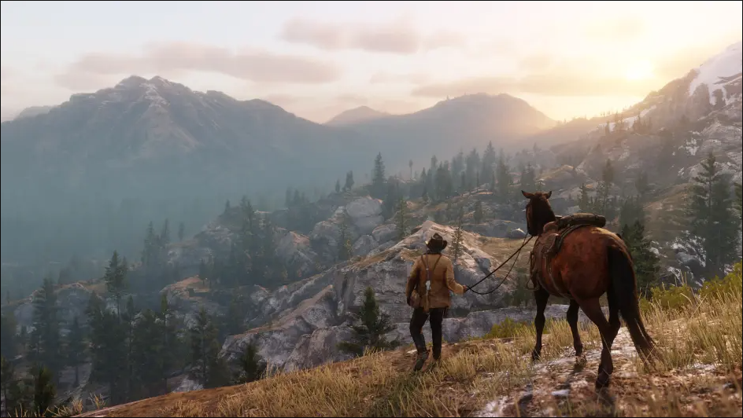

Figure 2.1.1 Game screenshot in *Red Dead Redemption 2*

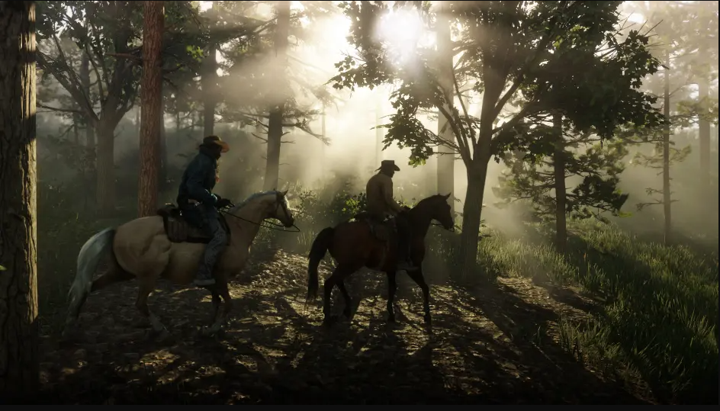

Figure 2.2.2 Game screenshot in *Red Dead Redemption 2*

## Unreal Engine简介

### 游戏引擎简介

游戏引擎技术是游戏开发中最为核心的技术，游戏引擎驱动游戏组件，形成一个完整的游戏，游戏中所有功能要靠游戏引擎来实现。早期游戏引擎的形成来源于代码复用思想，使用多种可复用组件与游戏整体框架形成早期的游戏引擎。

经过开发技术的不断提升，现在的游戏引擎是一个包含复数子系统的复杂集合系统，包含：渲染引擎（即“渲染器”，含二维图像引擎和三维图像引擎）、物理引擎、碰撞检测系统、音效、脚本引擎、电脑动画、人工智能、网络引擎以及场景管理。

### Unreal Engine综述

Unreal Engine是美国游戏公司Epic Games研制的游戏引擎。Unreal Engine是一套完整的开发工具，面向任何使用实时技术工作的用户。功能包括设计可视化和电影式体验，到制作PC、主机、移动设备、VR和AR平台上的高品质游戏。

[1]Unreal Engine <https://www.unrealengine.com/zh-CN/features>Unreal Engine产品介绍,2022.4.27

Unreal Engine4最大的改变和升级在于加入了蓝图可视化脚本编辑器和C++代码编程系统。Unreal Engine4带来了全新的材质制作技术——PBR材质系统，它的特色在于使用了基于物理的着色方式，使得画面中模型材质的质感更加真实。

据Unreal Engine官方统计，目前使用Unreal Engine的开发者全球超过750万人。Unreal Engine不仅作为一款游戏引擎，作为强大的一款渲染机器，它也被影视行业、建筑行业、广告行业等 设计师们应用于电视、电影、广告、建筑、可视化设计等领域。据业内知名分析师Daniel Ahmad在推特上公布的消息，越来越来的中国游戏开发人员使用Unreal Engine4引擎，2020年一年内PC端使用Unreal Engine4开发人员增长280%，手机端使用Unreal Engine4开发人员增长了533%。

## 中国寒温带地区简介Introduction to the cold temperate region of China

寒温带又称为副极地大陆性气候,一般是指50°N至65°N左右的地区。主要分布在欧亚大陆和北美洲北部,中国境内只有大兴安岭北部、黑河市属于寒温带地区。这一地区气候类型、植被种属和风化作用形式明显有别于我国其它景观区。

寒温带地区的典型特征是冬季漫长严寒,夏季短促温暖,气温年较差大,年降水量300—600毫米,但蒸发弱,融化慢,因而相对湿度较高。寒温带地区多为中低山一丘陵地貌。地表植被较发育,植物主要为耐寒落叶松、云杉等针叶树,树叶呈细长针状,有很厚的角质层

[1]李博,马晓阳,李真玉.我国东北寒温带景观区地球化学特征[J].黑龙江自然资源,2021(2):26-27

寒温带针叶林植被由耐寒的针叶乔木为建群种所组成的森林类型，又称北方针叶林。寒温带针叶林是寒温带典型的水平地带性植被类型，分布在欧亚大陆和北美洲的北部，构成一条明显的针叶林带。在中、低纬度海拔较高山地上，也有寒温性针叶林，构成山地垂直带的森林植被。

针叶林的外貌往往是单一树种构成纯林,立木端直,群落结构简单,层次分明。主要由云杉属(Picca)、冷杉属(Abies)、落叶松属(Iarix)和松属(Pinus)的种类所组成,这些植物大多是针状叶,以适应生长季短和低温环境。

[1]朱道光,曾昭文,王继丰,崔福星,倪红伟.中国寒温带针叶林生物多样性的研究进展[J].国土与自然资源研究,2014(1):90-92

因此,将中国大兴安岭的寒温带森林称为混有阔叶树的寒温带针叶林。

[1]周以良. 中国大兴安岭植被[M]. 科学出版社, 1991.

本文所研究对象为中国寒温带代表——大兴安岭，主要研究针阔叶混交林的仿生研究，还原植物种类、分布模式、季节变化与场景表现效果。

# Design and Implementation

## 游戏场景设定与开发环境

游戏内角色的所有活动场所一般被定义为游戏场景，在游戏中，场景负责交代游戏发生的时间、背景，以及塑造的游戏氛围。次世代游戏场景更注重画面质感上的表现，游戏场景设计的关键和难点在于对场景细节的刻画，特指模型和材质技术的应用。如何将游戏场景中包含的许多元素，例如地形、植被、环境光等，以高质量的形式并合理的组装在一起？这需要研究次世代游戏场景中的主要构成元素以及设计的方法。

游戏场景《White Birch》以仿真大兴安岭地形地貌为主，刻画出未经人类开发的原始森林并体现季节性变化为主要目的，着重表现以白桦树为代表的森林植被体系。

### 游戏场景构成元素

1. 地形：游戏地形是游戏场景中最为基础的要素，所有游戏场景承载于游戏地形之上。地形是地面形状和地貌的总称，指地表物体呈现出的高低起伏各种状态，是由地壳运动与外力侵蚀共同作用的效果。可分为山地、高原、平原、丘陵和盆地五种类型。受外力影响，例如雨水侵蚀、河流冲刷与风力侵蚀等形成河流、湖泊、瀑布等。本研究使用了真实地形高程图像，很大程度上模拟了真实地形。
2. 植被：植被是地形表面覆盖的植物群落的集合，按照植物群落类型划分，总的可分为草甸植被和森林植被两大类。在真实世界中，植被与气候、土壤、地形、及水状况等自然环境要素密切相关。在游戏场景中，植被的设计与制作也应该严谨的按照游戏脚本对季节、气候的设定。
3. 环境光：光不仅能刻画出游戏场景的轮廓与造型，另一方面传达出游戏场景中的气氛以及情感。对光源的刻画与表现，是整个场景产生了明暗、亮度的差异，而且随着光面积的大小、空间的开合、形状的变化等等，都使得游戏场景中的各个元素形成了有节奏韵律的空间序列。

[1]赵麽.探索次世代游戏场景设计当中的光影运用与表现[J.才智,2013(30):336.

1. 季节效果：季节是随时间动态变化的、循环出现的地理景观相差较大的数个时间段。季节是环境构成的重要部分，而植物地形与季节的交互效果往往使得游戏场景构造更为真实。对于研究对象寒温带气候，季节性表现为冬季漫长寒冷，夏季短促而日照充分。根据研究地形带设计对应季节效果是本研究的一个重点。

### 开发环境

Table 3.1.1: Development hardware environment

|  |  |  |  |  |
| --- | --- | --- | --- | --- |
|  | CPU |  | AMD Ryzen 9 5900X 12-Core |  |
|  | Motherboard |  | B550M-PLUS |  |
|  | RAM |  | 32G DDR4 3200MHz |  |
|  | Graphic card |  | NVIDIA GeForce RTX 3080Ti |  |
|  | Monitor |  | LG GSM7706 |  |
|  | Storage |  | SAMSUNG PM9A1 |  |

Table 3.1.1: Development hardware environment

|  |  |  |  |  |
| --- | --- | --- | --- | --- |
|  | 操作系统 |  | Windows 10 Professional 64-bit |  |
|  | 植被制作 |  | SpeedTree for UE4 |  |
|  | 地形制作 |  | World Machine Professional |  |
|  | 高程处理 |  | TerreSculptor 2.0 |  |
|  | 引擎 |  | Unreal Engine 4.27/UE5 Preview |  |

## 植物模型搭建Plant model construction

内蒙古大兴安岭北部原始林区,是中国保存最完好、唯一集中连片、面积最大未开发的原始森林;地处寒温型明亮针叶林带;是欧亚针叶林区的东西伯利亚泰加林区向南延伸到我国境内的一部分;这片森林生态功能区保留了原始森林景观和原生性动植物资源,在涵养水源、保育土壤、汇碳释氧、净化环境、保护生物多样性、减少温室气体总量减缓气候变暖等方面发挥着巨大的、不可替代的生态平衡作用,被誉为“北国璞玉”。

[1]谢振光.内蒙古大兴安岭北部原始林区植物区系及区系地理成分研究[J].林业资源管理,2017,0(2):88-92

大兴安岭北部原始林区位于大兴安岭山脉北部西北坡，行政隶属内蒙古自治区额尔古纳市。包括内蒙古大兴安岭重点国有林管理局奇乾、乌玛、永安山3个生态功能区。地理坐标为:东经120°01'20" ~12148'37”,北纬52°01'42"~53°20'00”。 气候属于寒温带大陆性季风气候，冬季漫长而寒冷干燥，夏季短促而湿热多雨，四季昼夜温差变化大，植物生长期较短。

### 植物物种调研Plant species survey

大兴安岭主要植被群系特征分析，大兴安岭具有丰富的植被群系，例如：森林、灌丛、草原、草甸、沼泽与草塘等。

**森林**：根据植物组成、结构、外貌等特征,本区可划分3个植被亚型,即:针叶林、针阔叶混交林、阔叶林。

**针叶林：**本植被亚型划分落叶松林群系组和松林群系组,兴安落叶松林(Larix gmelinii)和樟子松林(Pinussyloestris var. mongolica Litv)2个群系。

**针阔叶混交林：**兴安落叶松、白桦林(Betula platyphylla)混交林在本区内仅是一种过渡植被类型,虽具有不稳定性,但白桦在改善本区森林土壤方面具有重要作用。

**阔叶林：**本区内的阔叶林在树种组成上极单纯,分布最普遍是白桦林(Betula platyphylla) ,其次是山杨林(Populus davidiana),其他有小面积的黑桦林(Betuladahurica)。

**灌丛：**大兴安岭北部原始林区灌丛有1个植被亚型，即针叶灌丛。包含2个群丛:偃松灌丛(Pinuspumila)和兴安圆柏灌丛(Betula ermanii)。

**草原：**本区的草原在组成上与毗邻的草原几乎一致,除旱生的贝加尔针茅(Stipa baicalensis)外,以中旱生线叶菊(Filifolium sibiricum)以及旱中生的大油芒(Spodiopogonsibiricus)较常见。其他耐旱植物有桔梗(Platycodongrandiflorum)、野罂粟(Papaver nudicaule)等。旱生的典型草原禾草有贝加尔针茅、冷蒿(Artemisia frigida);旱生小灌木,主要有兴安百里香(Thymus dahuricus)本区的草甸草原分布不甚普遍,在组成结构上的变化不大,有两个群系组,有两个群系,即:线叶菊草原(Filifolium sibiricum)和兴安百里香草原(Thymus dahuricus)。

[1]高占军.内蒙古大兴安岭北部原始林区植物区系组成及主要植被群系特征分析[J].内蒙古林业调查设计,2020,43(2):65-68

由此为基础，本研究开始根据各个植被群系的特征选择目标植被。

森林：选择了4种有代表性的树种，分别是：白桦、落叶松、黑恺树和云杉，覆盖了针叶林、针阔叶混交林与阔叶林。

Table 3.1: Tree Type Table

|  |  |  |
| --- | --- | --- |
| 树种 | 拉丁名 | 森林类型 |
| 白桦 | Betula platyphylla | 阔叶林 |
| 落叶松 | Larix gmelinii | 针叶林、针阔叶混交林 |
| 黑恺树 | Alnus cremastogyne Burk | 阔叶林、针阔叶混交林 |
| 云杉 | Picea asperata Mast | 阔叶林、针阔叶混交林 |

**灌丛：**大兴安岭北部原始林区灌丛有1个植被亚型，即针叶灌丛。选择最具有代表性的偃松灌丛(Pinuspumila )。 此外，森林树苗也构成了灌丛植被的重要组成部分，包括松树树苗、黑恺树苗与云杉树苗。

**草原：**本区的草甸草原分布不甚普遍，在组成结构.上的变化不大,有两个群系组,有两个群系，最终选择了线叶菊草原(Filifolium sibiricum)。具体若干种植物如下：旱生线叶菊(Filifolium sibiricum)、小红菊（Chrysanthemum chanetii）、贝加尔针茅( Stipa baicalensis)、大油芒(Spodiopogonsibiricus ) 、桔梗(Platycodongrandiflorum)与雏菊（Bellis perennis L）等。

Table 3.2 Grassland Type Table

|  |  |  |
| --- | --- | --- |
| 植物种类 | 拉丁名 | 群系 |
| 偃松灌丛 | Pinuspumila | 针叶灌丛 |
| 旱生线叶菊 | Filifolium sibiricum | 草原（线叶菊草原） |
| 小红菊 | *Chrysanthemum chanetii* | 草原（线叶菊草原） |
| 贝加尔针茅 | Stipa baicalensis | 草原（线叶菊草原） |
| 大油芒 | Spodiopogonsibiricus | 草原（线叶菊草原） |
| 桔梗 | Platycodongrandiflorum | 草原（线叶菊草原） |
| 雏菊 | Bellis perennis L | 草原（线叶菊草原） |

在植被模型的构建过程中，为了方便模型构造，将植被分为两大类：树和其他植物。

树包括4类树，每类树包含若干个子树种，包括不同年龄段的树，例如大乔木、中乔木、小乔木与幼树。其中大乔木与中乔木构成了植被模型的森林部分，而小乔木与幼树属于灌木部分。

### 植物垂直分布与水平分布Vertical and horizontal distribution of plants

植物群落的垂直分布指从地面高度关系所确定高度生物分布。在山岳，随着高度的升高，气温逐渐降低，从山麓到山顶，温度便成为分布的限制因素，从而出现若干个生物分布界限。植物群落水平结构的主要特征就是它的镶嵌性。镶嵌性是植物个体在水平方向上的分布不均匀造成的，从而形成许多小群落。而小群落的形成是有与生态因字的不均匀性，如小地形和微地形的变化等。

本研究对植物垂直分布所研究的最重要的因素为种类与数量，通过设定不同的生成范围，使得不同种类的植物在不同海拔有不同的数量表现，总体表现为低海拔阔叶林——中海拔针阔叶混交林——高海拔针叶林过渡。

本研究对植被群落水平分布最重要的因素为植物距离与镶嵌性（小群落），通过设定PFS中不同的播种间距模代表同种植物的生成间隔，逐步丰富植物种类，形成植物群落。

大兴安岭的白桦树与兴安落叶松的混交林的分布数量各有差异，本研究参考了在40米范围内对白桦林与落叶松混交林的6种随机采样得出数据，大径级有20.5棵，中径级16.5棵，小树15棵，图见Appendix表。确定了初级的植物模型。

[1]王子纯,李耀翔,孟永斌,王晨.大兴安岭落叶松白桦混交林空间分布格局及其关联性对间伐强度的响应[J].中南林业科技大学学报,2022,42(2):75-83107

### 植物模型预处理：

#### 预处理意义

优化场景，对植物进行微调符合基本需求

命名:由于场景中模型数量众多，便于制作人员可以清晰管理;

坐标:坐标归于零点，是使得模型导入的位置能保持一致;

#### 模型数量预处理

**根据文献确定物种丰富度，取50**

#### 模型质量预处理

选择合适的植物资产，主要参照模型的顶点数与三角形数。如果模型精度过高，则需要对其进行质量预处理，包括合理选择模型的LOD层，使用低模等。

(1）单位设置:在虚幻引擎中，一个单位等同于1cm，所以在三维软件中制作时，也需要把单位设置成1cm，从而在模型导入过程中不会出现误差;

(2）在虚幻引擎中单个模型的面数要求在65000面以下，所以在模型制作过程中需要对模型面数有严谨的控制，为使得在顺利将完成的模型导入引擎以及能够顺利运转。对于模型面数过大的模型，解决方法是将模型分层，依次导入。如果建筑的单个模型超过了65000个面，就把模型的每个部分分开，不同的ID进行分类，使模型中单个部件的面数控制在65000面以下。

(3）模型中要避免一些不合理的面出现，如5边和5边以上的面。

## 地形高程图Terrain elevation

高程点即标有高程数值的信息点，高程点分布表达上具有丰富的特征，与重要地形特征单元(如山峰、鞍部及山谷等)、河流、道路等自然或人文要素目标间的分布关系，使得个体高程点在地理性质上具有不同的重要性意义。

### 地区地形选择

在制作或导入地形时，首先需要考虑的是地形的尺寸，过大的地形承载的内容也会更多，而大量内容会导致引擎的负荷增大，在项目开始阶段需要考虑到地形的合适大小;

Unreal Engine支持的关卡流送最大地图为8129*8129像素，对应真实地图为8129m*8129m。

本研究使用了Google Earth进行了初步的地形探查，为更好的展示地形的丰富度，最终选择了一块大兴安岭东北部的地形，最终这片区域为研究对象。地形多平缓带有坡度，易于植被分层，包括山体、平原与两条河流。

### 真实地形高程源

地形高程源有众多的选择，其中最为有名的当属Google Earth在线源。选择高程源时以精度优先的原则排除来源，初期采用了精度较差的地形源（8m/pixel）<https://terrain.party/>，随后更改了地形来源选择高精度（1m/pixel，地形源：<https://portal.opentopography.org>）这使得地形整体精度有了很大的提升，地形地貌效果更好，真实度大大增加。

### 地形高程图处理

对于下载的.geotiff文件，并不能直接导入UE中，UE仅接受一些格式的输入，且需要对高程图进行Z轴的拉伸以得到更好的视觉效果。这需要对下载的地形高程图进行预处理。

本研究使用TerreSculptor软件，首先导入地形源OpenTopography下载的.geotiff文件，在TerreSculptor中打开，导入时选择32位灰阶（32-bit grayscale float）,导入后修改地形高程图的Z轴属性以观察山脉起伏程度，并选择符合原型图的高度。最后输出选择最高的质量，输出16位灰阶输出（16-bit grayscale）生成.png文件。

### 导入UE

Unreal Engine中的Landscape编辑工具可以在项目中创建游戏场景的地形，有两种编辑模式，分别为新建地形高度图并使用相关雕刻工具对地形进行刻画，或者从外部工具生成地形高度图然后导入Unreal Engine进行创建。

在UE界面选择Landscape，并选择对应的地形大小（本研究采用8129*8129），随后选择从外部导入地形图（.png），即可导入地形。导入的地形附带默认材质，随后需要使用地形材质替换此材质。

## 地形材质Terrain material

### Unreal Engine蓝图编辑器

Unreal Engine最有代表性的地方在于蓝图编辑器，它提供了一套完整解决方案，其特点在于把一些编程的语言进行封装,变成由节点构成的模块，用户只需要在其中拖动这些功能模块，通过图形化界面操作连接在一起，就能实现相关功能。相比较其他游戏引擎使用代码开发和执行这些功能，使用蓝图系统可以更为方且更快速地执行对应功能。

蓝图是一种面向对象思想的编程方法。在具体蓝图的应用中，开发者在逻辑概念上首先需要清楚玩家进入到某一个区域之内触发某件事情，比如玩家在游戏开始时自动触发时间轴控制天气系统，以及如何去描述它的逻辑顺序使得这样的功能实现。蓝图思考逻辑在于:

(1)得到的结果。

(2)是什么触发了这个效果，从结果去追溯事件原因。

(3)如何去实现这样的功能，相关功能节点。

### Unreal Engine材质编辑器

Unreal Engine中的材质编辑器是一种蓝图功能具体在图形化编辑着色器的功能实现，它的特点使用了PBR材质(physically based rendering)的概念。在PBR框架下，每一种材质的表现是采用自然规律的算法来建立的，它可以准确地呈现物体在收到游戏环境及光照影响下的材质属性，并且这种材质属性是根据光照阴影参数进行控制，所以PBR材质的视觉表现效果可以模拟在真实世界中受到光照影响下的材质。由于基于物理属性的统一规范下，PBR使得材质的制作有了统一的标准。

PBR材质的要素主要是由五个参数构成:（**这里可以放到Appendix里面**）

(1)基础颜色:没有光照阴影信息的纯纹理贴图（纯颜色贴图），它表现的是物体表面的固有纹理或者固有色;

(2)法线贴图:改变物体表面的受光照而产生的凸凹效果，却不能表现物体表面的凸凹结构，所以在视线接近水平时，法线贴图无法表现其效果。

(3)粗糙度:粗糙度定义了材质的光滑程度，它影响着光线射到物体表面的吸收以及反射效果，最为简单的粗糙度使用1维数组表示：0代表物体表面的绝对光滑，1代表完全粗糙，较为复杂的材质则会用多个贴图及数组结合来表示。

(4)表面金属性:金属性判定材质的属性为金属还是非金属，同时控制物体表面与周围环境光的关系。金属的特征在于对可见光的强反射，而非金属在收到光源照射下，只有小部分光会反射出去。对于金属性的表现也可以使用简单的数组进行调控，但与粗糙度相反，1维数组中，1表示物体的绝对金属性，0则表示物体为绝对非金属。

(5)高光: 在Unreal Engine中高光的默认值为0.5，在大多数情况下，一般不会调整高光的默认值。它主要用于半透明材质，如水、玻璃等。

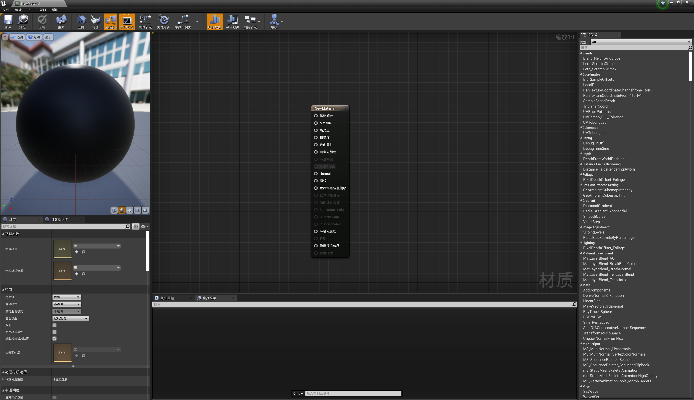

Figure 3.4.1 Material editor panel in Unreal Engine 4

应用了PBR的Unreal Engine在材质的制作上使用大量的可视化节点的调控取代了之前多贴图组合的方式，这也是与传统次世代游戏材质制作最大的区别。在Unreal Engine的材质制作中主要用到的外部贴图就是基础纹理贴图、法线贴图和粗糙度贴图，使用可视化节点之间的连接形成材质。这样做的好处是使得制作人员不需要花费精力和时间把光照、阴影等效果绘制到贴图上，将主要工作放在材质属性的调整上，这样的工作方法不仅使得制作效率提升，在表现效果上也比传统的次世代游戏材质更加真实可信。

### Define textures and materials, terrain materials and material instances 定义纹理和材质，地形材质与材质实例

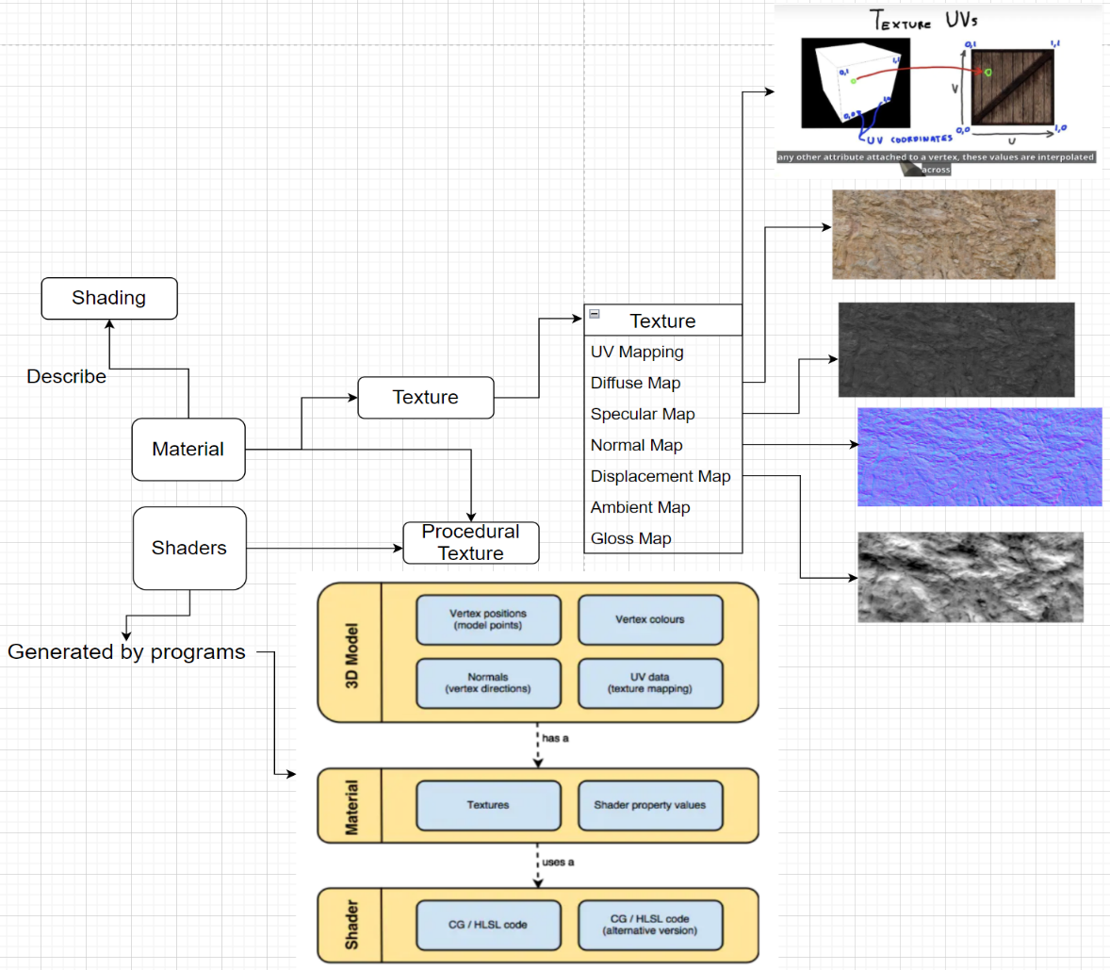**Figure 3.4.1 Game screenshot in *Red Dead Redemption 2***

在创建材质过程中，本研究采用Material Functions -> Material Editor -> Material Instance的工作流程。及先创作材质（父材质），经过调整后再创立数个材质实例应用到不同模型上。

一种材质往往是由以下4种元素构成：

材质函数Material Function：一组可复用的被结合起来的数个表达式

Material Layers: 拥有额外功能的材质函数，通常含有更多的内容

Advanced Material Layers：更加强大的分层系统，更加简洁的UI和工作流。

Parameter Collections:参数集，一种类似于全局变量的变量集合，可以同时在多种材质中发挥作用。

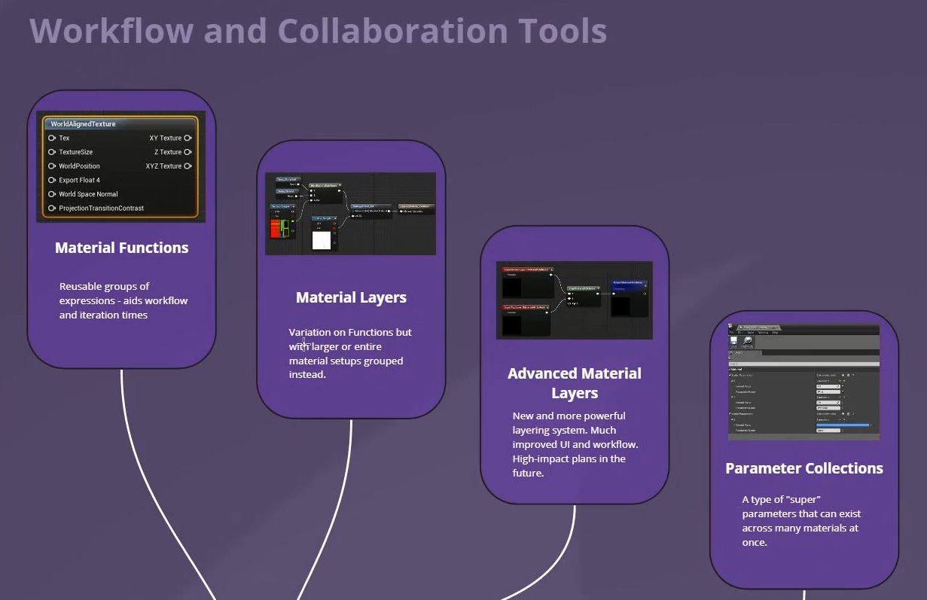

材质实例系统会选择一个父材质并继承父函数，然后通过简化的材质界面提取实例，你可以更改材质实例内的参数以达到不同的效果。材质实例拥有额外的材质实例UI并在另外一个窗口展现。值得注意的是，材质实例是在编译后运行的，所以在修改材质实例的时候往往可以实时看到修改效果在场景中被修改。此外，材质实例依然可以被继承并修改。

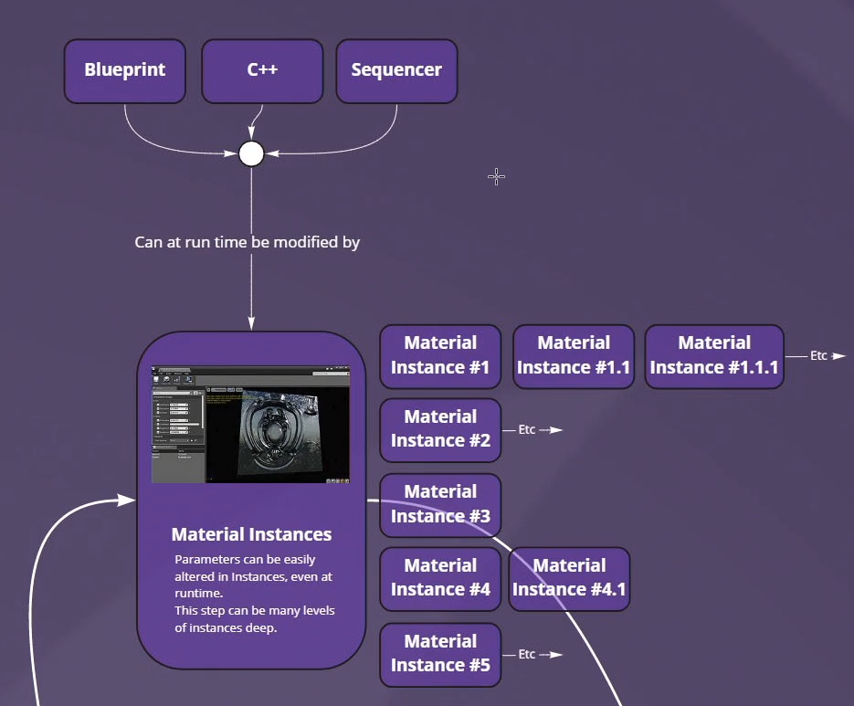

### Introduction to basic properties of materials多层混合材质介绍

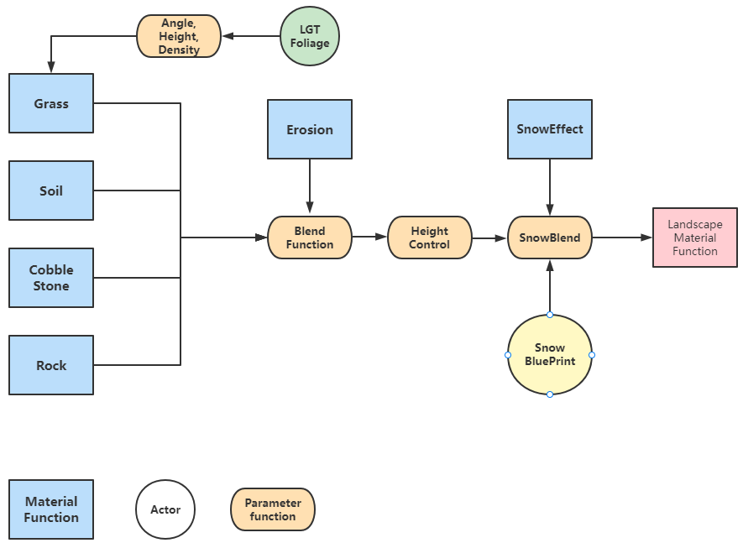

**Figure 3.4.2 Landscape Material Function panel in *White Birch***

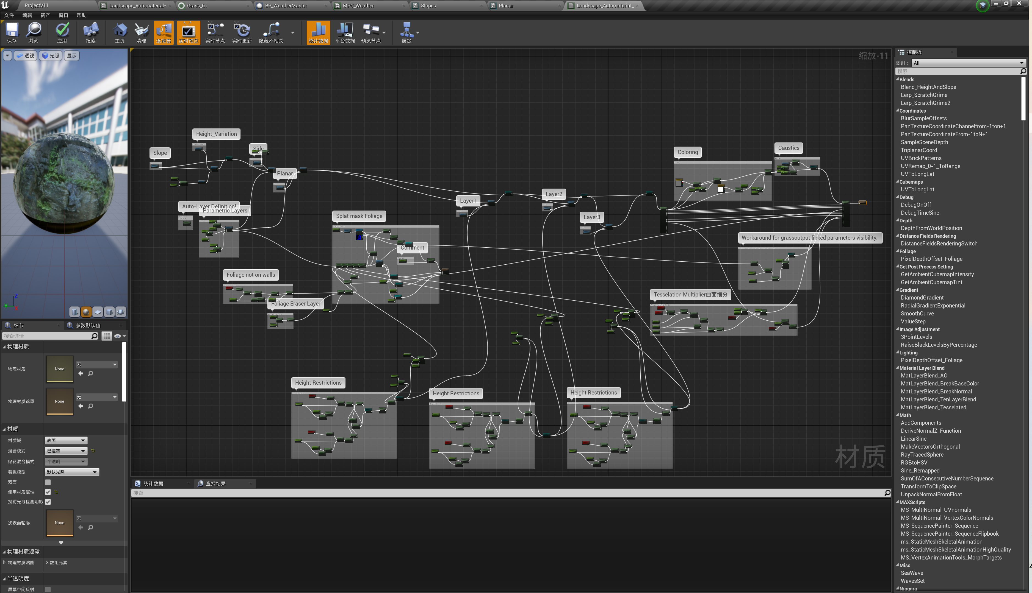

Figure 3.4.2 Landscape Material Function panel in *White Birch*

、地形材质是在虚幻引擎中最难表现的材质，编写地形材质函数是本研究的重点。当角色在游戏场景中活动时，其无时无刻不被地形材质所包围,如果地形材质无法表现出次世代游戏场景的真实感，对于整个游戏场景的氛围都是不利的。制作难点在于不同于普通材质，地形材质往往是由多个材质构成的混合材质，要得到多层混合的材质函数，需要对每一层材质函数进行编写，最后将他们混合至地形函数，不仅要考虑到单个材质的表现效果，还要考虑到材质混合后的表现效果。

本项目所使用的材质函数分为如下三类：

1. 材质函数，对应每一种地形类上的材质，例如：草地，鹅卵石与峭壁。
2. 功能性函数（表达式），对应着材质函数间功能关系的函数，例如：曲面细分函数、混合函数与高度限制函数。
3. 材质输出节点，对应着函数最后的输出节点，此节点存在于每一种材质函数的封装内或地形材质函数的末尾。

此处以Planar（草地）层为材质函数的例子简介地形材质函数第一步的创建过程。

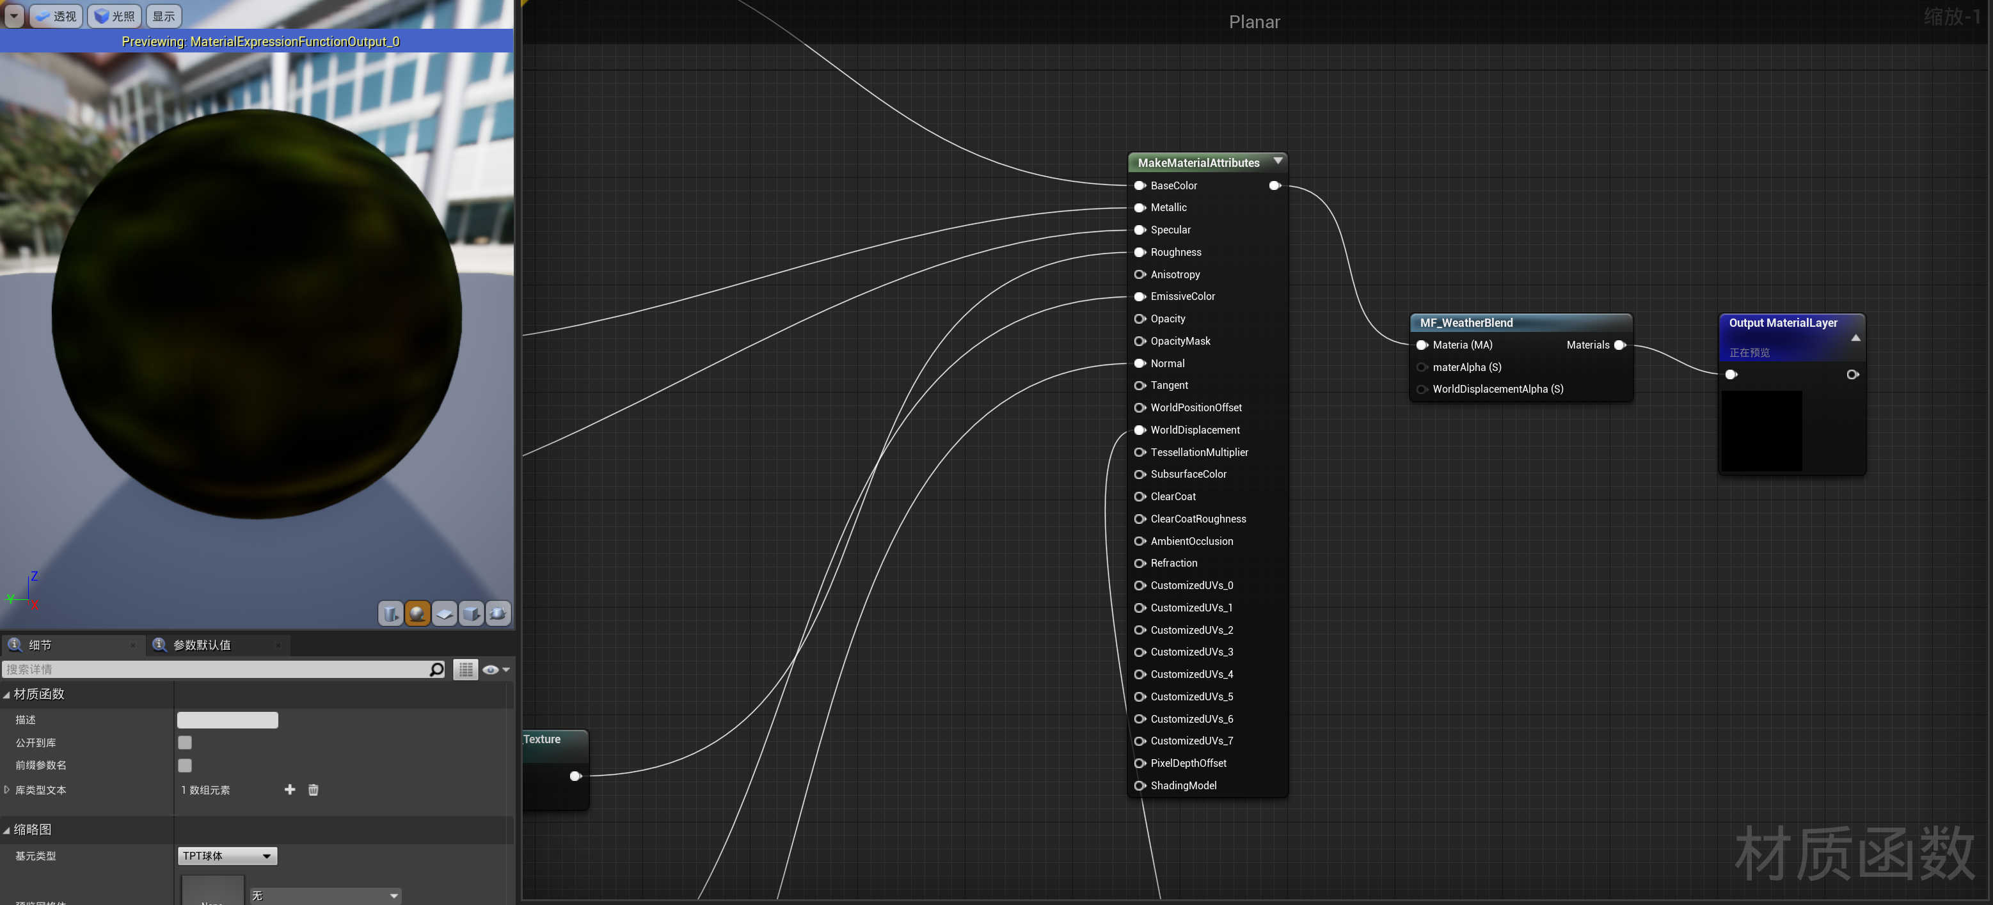

Figure 3.4.3 Planer Layer panel in *White Birch*

Make Material Attributes面板显示了接受各种属性的来源，这些属性共同构成了一个材质的输出。这些属性如图所示，包含：BaseColor, Metallic, Specular, Roughness, EmissiveColor, Nomal and WorldDisplacement.

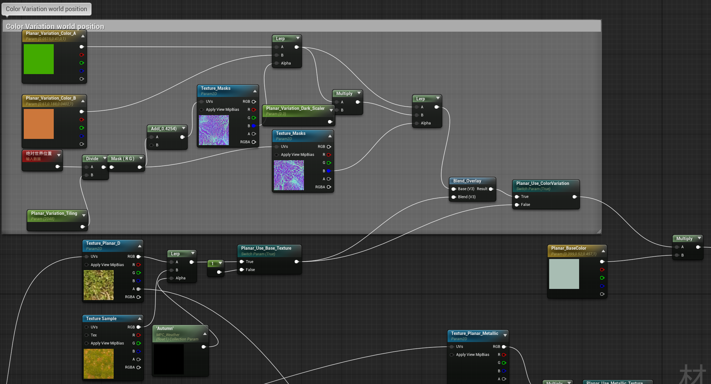

Figure 3.4.4 Planer Layer BaseColor part

图3.4.4展示了对Planer BaseColor节点输入的蓝图构成，包括两种纹理采样，对应着着秋季与非秋季草的纹理变化。（注释面板内的的是草地贴图的WorldPositionOffset获取，控制着动态雪）。

除BaseColor以外的属性均可用参数函数构成可调节变量进行调整，以下是Metallic, Specular, Roughness, EmissiveColor, Nomal and WorldDisplacement.属性的截图。

Slope与Side层的制作方法同理，由于篇幅原因此处不再赘述。

获得三层材质后，使用Blend函数将其进行混合，结果输出至Auto层。Auto层负责控制各层之间的混合强度与作用角度，例如在倾斜角度小于10的地面上生成草地，大于10度小于30度生成鹅卵石等。并最后输出至侵蚀层。

最后为材质添加侵蚀效果，本研究指的侵蚀效果为雨侵蚀效果，指使用噪声采样对材质层添加噪点模拟。侵蚀美化是地形材质基础功能，侵蚀会改变材质层法线的表现，也会生成地表材质层的权重分布。本研究的侵蚀效果作用于材质层的法线高度上，并不作用于地形高程图。

在完成地形材质的制作后，随之进行的是对地形材质的描画。首先需要对材质新建材质实例，将对应的贴图放入对应材质层内，调节参数，把多个地层在视觉层次上清晰地分开，这个过程十分耗费时间和精力。较单一的材质在描画过程中较为方便，如沙漠地形;而对于一些层次比较丰富的地形，比如融合了岩石、土地、草地、雪等元素的多材质地形，在描画过程中对制作者提出了比较高的要求，即在视觉上需要做到既要将各个材质层之间清晰地展现出来，又要合理过渡材质层连接处，使得地形材质有整体感。

### Material preparation process, resource source, personal work材质的编写过程，资源来源，个人工作

材质（Material）分层，共6层

|  |  |
| --- | --- |
| 层名 | 描述 |
| Planar | 负责生成草地的材质（Texture），生成于坡度小于10度平地。在10度到15度之间与Slope层有混合。同时负责植被与岩石的自动化生成（依托Landscape Grass Type）。**可以调节的重要参数：**   |  |  | | --- | --- | | 参数名 | 作用 | | Texture | 指定对应的Texture放置于该层上（Albedo, Normal and Roughness ） | | BaseColor | 指定该层的基础颜色。用于输入最初材质混合函数。 | | Metallic | 指定该层的金属化程度，数值越大质感越接近金属。 | | Roughness | 指定该层的粗糙程度，数值越大质感越粗糙，反射光小。 | | Specular | 指定定该层的镜面反射强度，数值越大镜面反射强度越大。 | | UV_Scale | 指定该层贴图的UV缩放程度，数值越大该层图像越小，平铺于整个地形中；反之数值越小该层图像越大。用于调节材质重复程度 | |
| Slope | 负责生成鹅卵石的材质（Texture），生成于坡度大于10度小于30度的斜坡，在30度到43度之间与Side层有混合。在10度到15度之间与Slope层有混合。（拥有与Planar中相同类型的参数） |
| Side | 负责生成Cliff的材质（Texture），生成于坡度大于30度的斜坡，在30度到43度之间与Side层混合。预留有借口，（拥有与Planar中相同类型的参数） |
| Foliage_Eraser | 负责消除LGT生成的草，该层仅支持手动消除。 |
| Caustics | 侵蚀层，负责为自动生成的材质赋予雨水侵蚀效果，更加接近真实地貌。 |
| Auto | Auto图层混合了以上所有图层，设置数个参数用来调节自动生成效果，包括混合强度，混合距离，生成坡度，植物生长坡度，植物在墙上生长等。设置两种参数Blend Bias和Blend sharpness，控制混合距离与混合强度。添加两种Distance Scaling控制近距离远距离的材质重复。对材质添加Perlin噪声以避免远距离下的草地贴图重复问题。 |

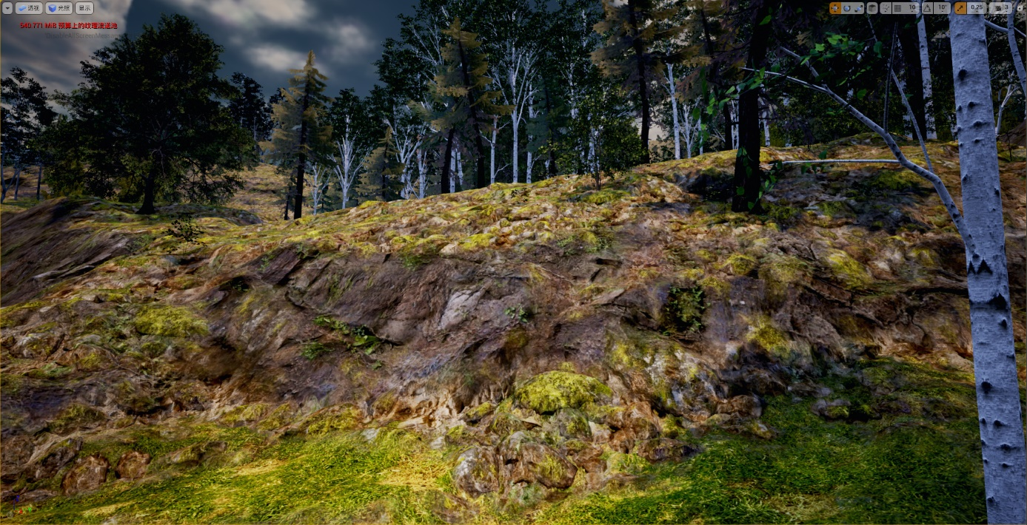

地形最终混合效果图示

## 程序化生成PCG Procedural Content Generation

程序化生成是一种通过算法自动生成数据而不是手动创建数据的方法，程序化生成结合了人工生成的资产和算法与计算机生成的随机性和处理能力。在计算机图形学中，它通常用于创建纹理和3D 模型。在电子游戏中，它用于在游戏中自动创建大量内容。根据实现的不同，相对于人工生成，程序生成的优势可能包括更小的文件大小、更大量的内容，以及程序化生成最大的优势在于其可以节省大量人力资源与时间成本。

本文所使用的PCG算法基于Unreal Engine的内置组件——Procedural Foliage Spawner 与Landscape Grass Type，实现了植物类资产的全自动化生成。

### 资产介绍（种类，与分类方式）

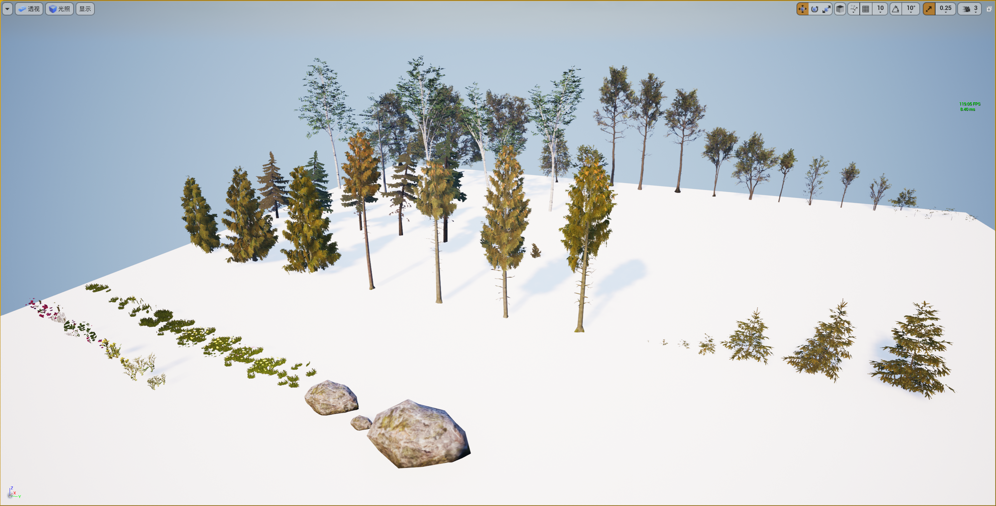

图XX展示了在此场景中所使用的植物资产，包括

**森林**

22种黑恺树（8成年树，6小树，6幼苗，2萌芽）

5种白桦树

7落叶松（5成年树，3幼苗）

14云杉（7成年树，7幼苗）

**草地** 7草地 5花簇 3岩石

**灌木** 8 rose-hip 3紫苏 6线野菊、大油芒与雏菊

**所有资产均来自于虚幻Megascan商城**

### 植物程序化生成

根据不同种类的资产选择对应的PCG算法对场景逼真度有更大的贡献。PFS模拟了植物的生长过程，从撒点播种到成年再传播，最后形成了植物群聚。值得注意的是，通过合理调整PFS的参数，可以有效的体现树群聚水平分布的特征。本研究使用PFS进行森林的构建，对4类树木的48种网格体资产分类为三个PFS算法进行迭代。

而对于灌木与草地的生成，本研究采用了LGT，其特点是可以合理控制密度与群聚密集程度，而缺少生长与传播的模拟。因此，LGT更为适合草与灌木等密集度很大，无法体现水平分布的此类资产。与PFS不同的是，LGT仅被放置在地形材质层才能发挥作用。

#### Procedural Foliage Spawner（PFS）

程序化植被工具是Unreal Engine 4自带的一款组件，通过使用程序化植被工具，可以创建、设置并大量生成组成整个森林的树木。通过调节植被类型对象（Foliage Type Objects）的各种属性，可以控制关卡中植被被放置的方式与植被生长与散步的方式，此外，程序化植被生成器允你生成多种被类型对象。

使用UE自带的PFS工具，在选定范围内添加PFS体积，体积内受算法生成指定树木。使用PFS必须添加每种树木的FoliageType至PFS中。PFS中每种树木类型的重要参数如下：

Table 3.2 Grassland Type Table

|  |  |  |
| --- | --- | --- |
| **参数名** | **数值** | **作用** |
| **对齐到法线AlignToNoma（boolean）** | Flase | 控制植物是否垂直于生长表面。 |
| **地面倾斜角度(float)** | 白桦[0,15]  黑恺树[21,25]  云杉[0,5]+[25,30]  松树[12,23] | 植物实例只放置在与垂直形成特殊角度的斜面上。控制植物生长位置，控制植物之间的混合程度。 |
| **步数（integer）** | [5,8] | 对物种赋予年龄并使其传播种子的次数 |
| **初始种子密度（float）** | 0.1 | 10*10米内播撒的种子个数 |
| **平均扩散距离（float）** | [50,500] | 散步实例及其种子之间的平均距离 |
| **扩散方差（float）** | [20,150] | 指定射种距离与平均值之间的差距 |
| **逐步射种（integer）** | [1,5] | 实例在模拟的单步中传播的种子数量 |
| **分布种子（integer）** | [50,500] | 决定初始放置的种子 |
| **可在阴影中增大（boolean）** | True | 此类型的种子在与其他植物类型生成无视阴影半径 |
| **最大初始年龄（float）** | [0,1] | 允许新的种子在创建时年龄大于0 |

#### Landscape Grass Type – LGT

程序化草地工具是Unreal Engine 4自带的一款组件，通过使用程序化草地工具，设置Landscape Grass Type Actor至Landscape Terrain Actor上，将地形布满茂密的草丛。创建LGT类型后，创建空变量并添加草网格体至此变量内，随后设置此变量的各项属性以调节。

Table 3.2 Grassland Type Table

| **Property Name** | **Value** | **Additional Details** |
| --- | --- | --- |
| **Grass Density** | 400.0 | Because we want this to look like grass, we must spawn a lot of Static Meshes to make the Landscape appear densely covered in grass. |
| **Use Grid** | Enabled | To make the Static Meshes look more naturally placed, this offset is their placement position. |
| **Random Rotation** | Enabled | Giving the Static Meshes used for the plants and grasses a random rotation makes sure that the same side of the Static Mesh used is not seen all the time, adding to the visual variety of the scene. |
| **Align to Surface** | Enabled | This makes sure that the Static Mesh used conforms to the surface of the Landscape terrain. |

随后使用Landscape Grass Output组件绑定对应的地形材质层，此处为Planer层，输出草地。

## 天气系统weather system

天气系统是本研究的重点之一，添加天气的变化与环境的交互效果可以极大地增加环境的真实性。天气系统是一个全局蓝图类，他掌握着场景内所有依赖蓝图得以自动触发的环境效果，例如动态雪、季节性与昼夜循环等。

天气系统包括数种函数的集合，他们控制着不同actors在场景中的行为，共同构成了天气系统。例如：太阳光的方向与角度，控制着白天与黑夜；太阳光的强度、云层的颜色、大气的颜色共同控制着晴天与黑夜等。他有如下的Features: Day-Night cycle 、Random Thunder 、Raining 、Snowing、Water、Ice

* User based Weather starting randomization
* Curves allowing crossfading weather patterns for minutes, hours or endless
* Particles collide with Scene (all), absorb light (all) & blend background color (snow).

|  |  |  |  |  |
| --- | --- | --- | --- | --- |
| 天气 | 太阳光强度 | 体积云 | 声效 | 粒子特效FX |
| 晴天 | 太阳光强度变暖 | 体积云贴图变薄。 | 鸟鸣与风声 | Bloom |
| 阴天 | 太阳光强度变弱 | 体积云贴图变厚，移动速度变快。 | 风声 | 无 |
| 雨 | 太阳光强度变弱 | 体积云贴图变厚，颜色变暗 | 风声与雨声 | 水滴特效与水滴飞溅特效 |
| 雪 | 太阳光强度不变 | 体积云贴图不变 | 风声与雪声 | 落雪特效与雪效果 |

在天气系统中，可以调节各个Actor的属性以达到想要的效果。

**Core:** Weather Random Time, Always Rain, Always Snow, Always Sunny, Always Day Time, Always Night, Dark Clouds

**Snow:** Max Snow Falling, Snow Blend Max, D Snow Color Of Day, D Snow Color Of Night

**Rain:** Rain Color Of Day, Rain Color Of Night, Max Rain Falling, Max Rain Fog Falling, Rain Drops Blend Max, Get Wet Roughness, Get Wet Specular, Thunder Waiting Time, Thunder Min Volume, Thunder Max Volume

**Sun:** Sun Intensity, Sun Intensity Of Rain or Snow. Sun Temperature of Daytime, Sun Temperature of Night

**Fog:** Fog Density Of Sunny, Fog Density Of Rain or Snow, Fog Height Falloff Of Sunny, Fog Height Falloff Rain or Snow

**Wind:** Wind Speed Of Snow or Rain, Wind Speed Of Sunny, Wind Weight Of Snow or Rain, Wind Weight Of Sunny

**SkyLight:** Sky Light Intensity Of Day, Sky Light Intensity Of Night

### 动态雪Dynamic snow

此处动态雪指雪地积雪效果与雪的可交互性的构建，雪效果还包含与场景植被资产的交互，详见3.7.2植被雪效果。

本研究的动态雪分为两个部分，分别是地表积雪效果的实现与人物与积雪的交互。

地表积雪的原理为在Planer层上提前混合一层雪材质，雪材质改变了Planer材质层的WorldPositionOffset，达到了积雪效果，材质受参数集MPC_Weather控制，并在天气蓝图的控制下实现渐变积雪效果。效果表现为随着天气时间轴转到冬季，草地层逐渐变白并升高，最后形成积雪效果。

人物与积雪的交互系统，本研究称为Trail System，原理是在场景内人物周围一定范围内设定采集范围，并绑定至某一材质层上，同时在人物身上绑定采集器。当人物在场景内移动时，采集器采集人物移动轨迹并发送到采集范围内，采集范围根据轨迹进行判断并使得材质层依据轨迹进行修改。表现为当人物行走时，雪材质层会随着人物的移动留下人物的行动轨迹。

### 季节性Seasonality

场景季节性效果的实现依赖于蓝图时间轴系统，在时间轴系统内季节正常交替，四个季节表现为：春，夏，秋，冬。季节的持续时间符合中国北部寒温带的季节特征，冬季漫长而寒冷，夏季短促且日照充分。季节交替对环境带来的效果在表现上各不相同。

场景天气系统独立于时间轴外，场景天气的变化是一个随机蓝图事件，每一次模拟所得到的天气顺序可能不一致。天气总体分为晴天，雨天和阴天三个天气，这些天气有着不同的场景组件设置，例如后处理、光照效果与体积雾。天气的转换受季节变化的影响，例如冬季不会下雨，其他季节不会下雪等。

春季：阳光照射充分，天气有晴天雨天还有阴天。

夏季：阳光强度大且更容易下雨。

秋季：场景植物叶子变色且整体场景色温升高。

冬季：场景添加雪地效果，包含两个阶段，分别是场景雪地积雪过程与场景雪地融雪过程。

### 昼夜循环Circadian cycle

场景的昼夜循环独立于季节变化时间轴外，拥有一个单独的时间轴控制。场景昼夜循环变化最主要的是调节场景光照效果，渲染白昼与夜晚的场景氛围。这包括设置体积雾、太阳光强度、天光强度、色温与景深DOF的调整。

## 游戏场景搭建Game scene construction

### 如何搭建游戏场景

**流程图：**

1. 新地图，删除所有的光线来源并添加天气系统。
2. 新建地形，选择合适的大小并导入地形高程图
3. 对地形高程图绑定地形材质实例，等待材质加载。
4. 添加三个对应的PFS组件，分别点击模拟生成，等待加载完成。
5. 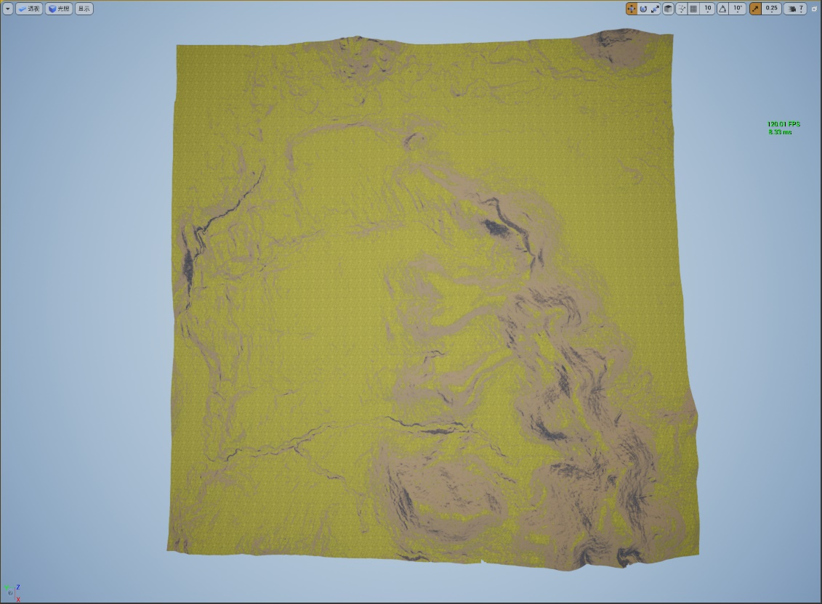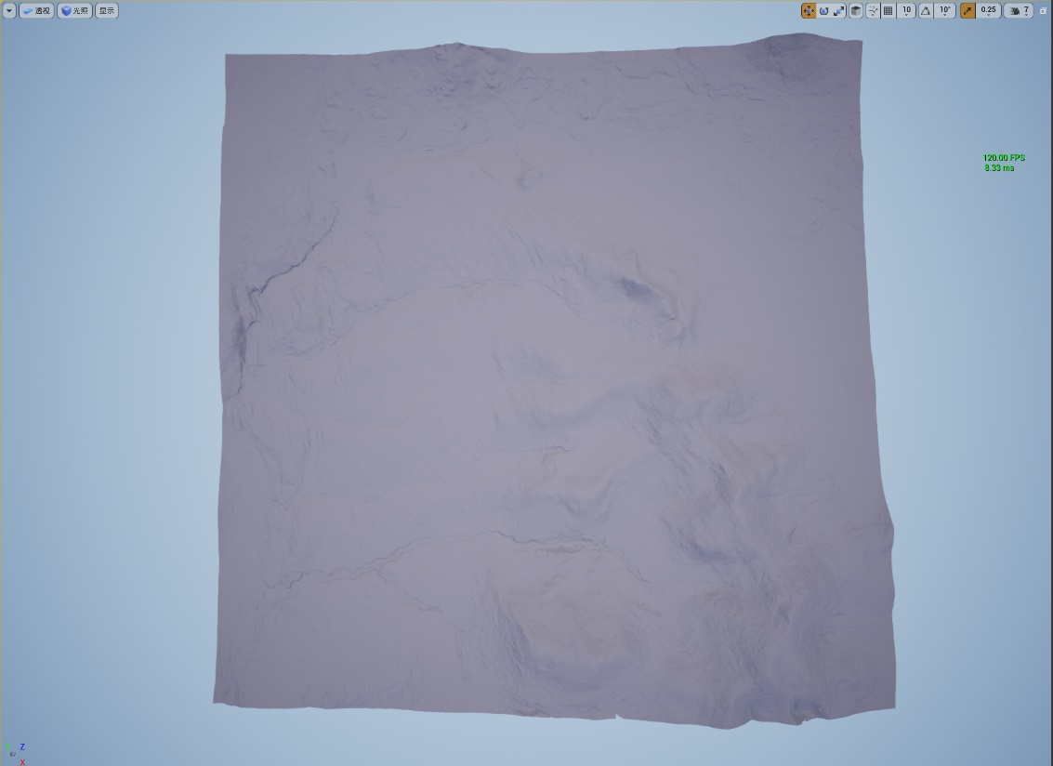完成。

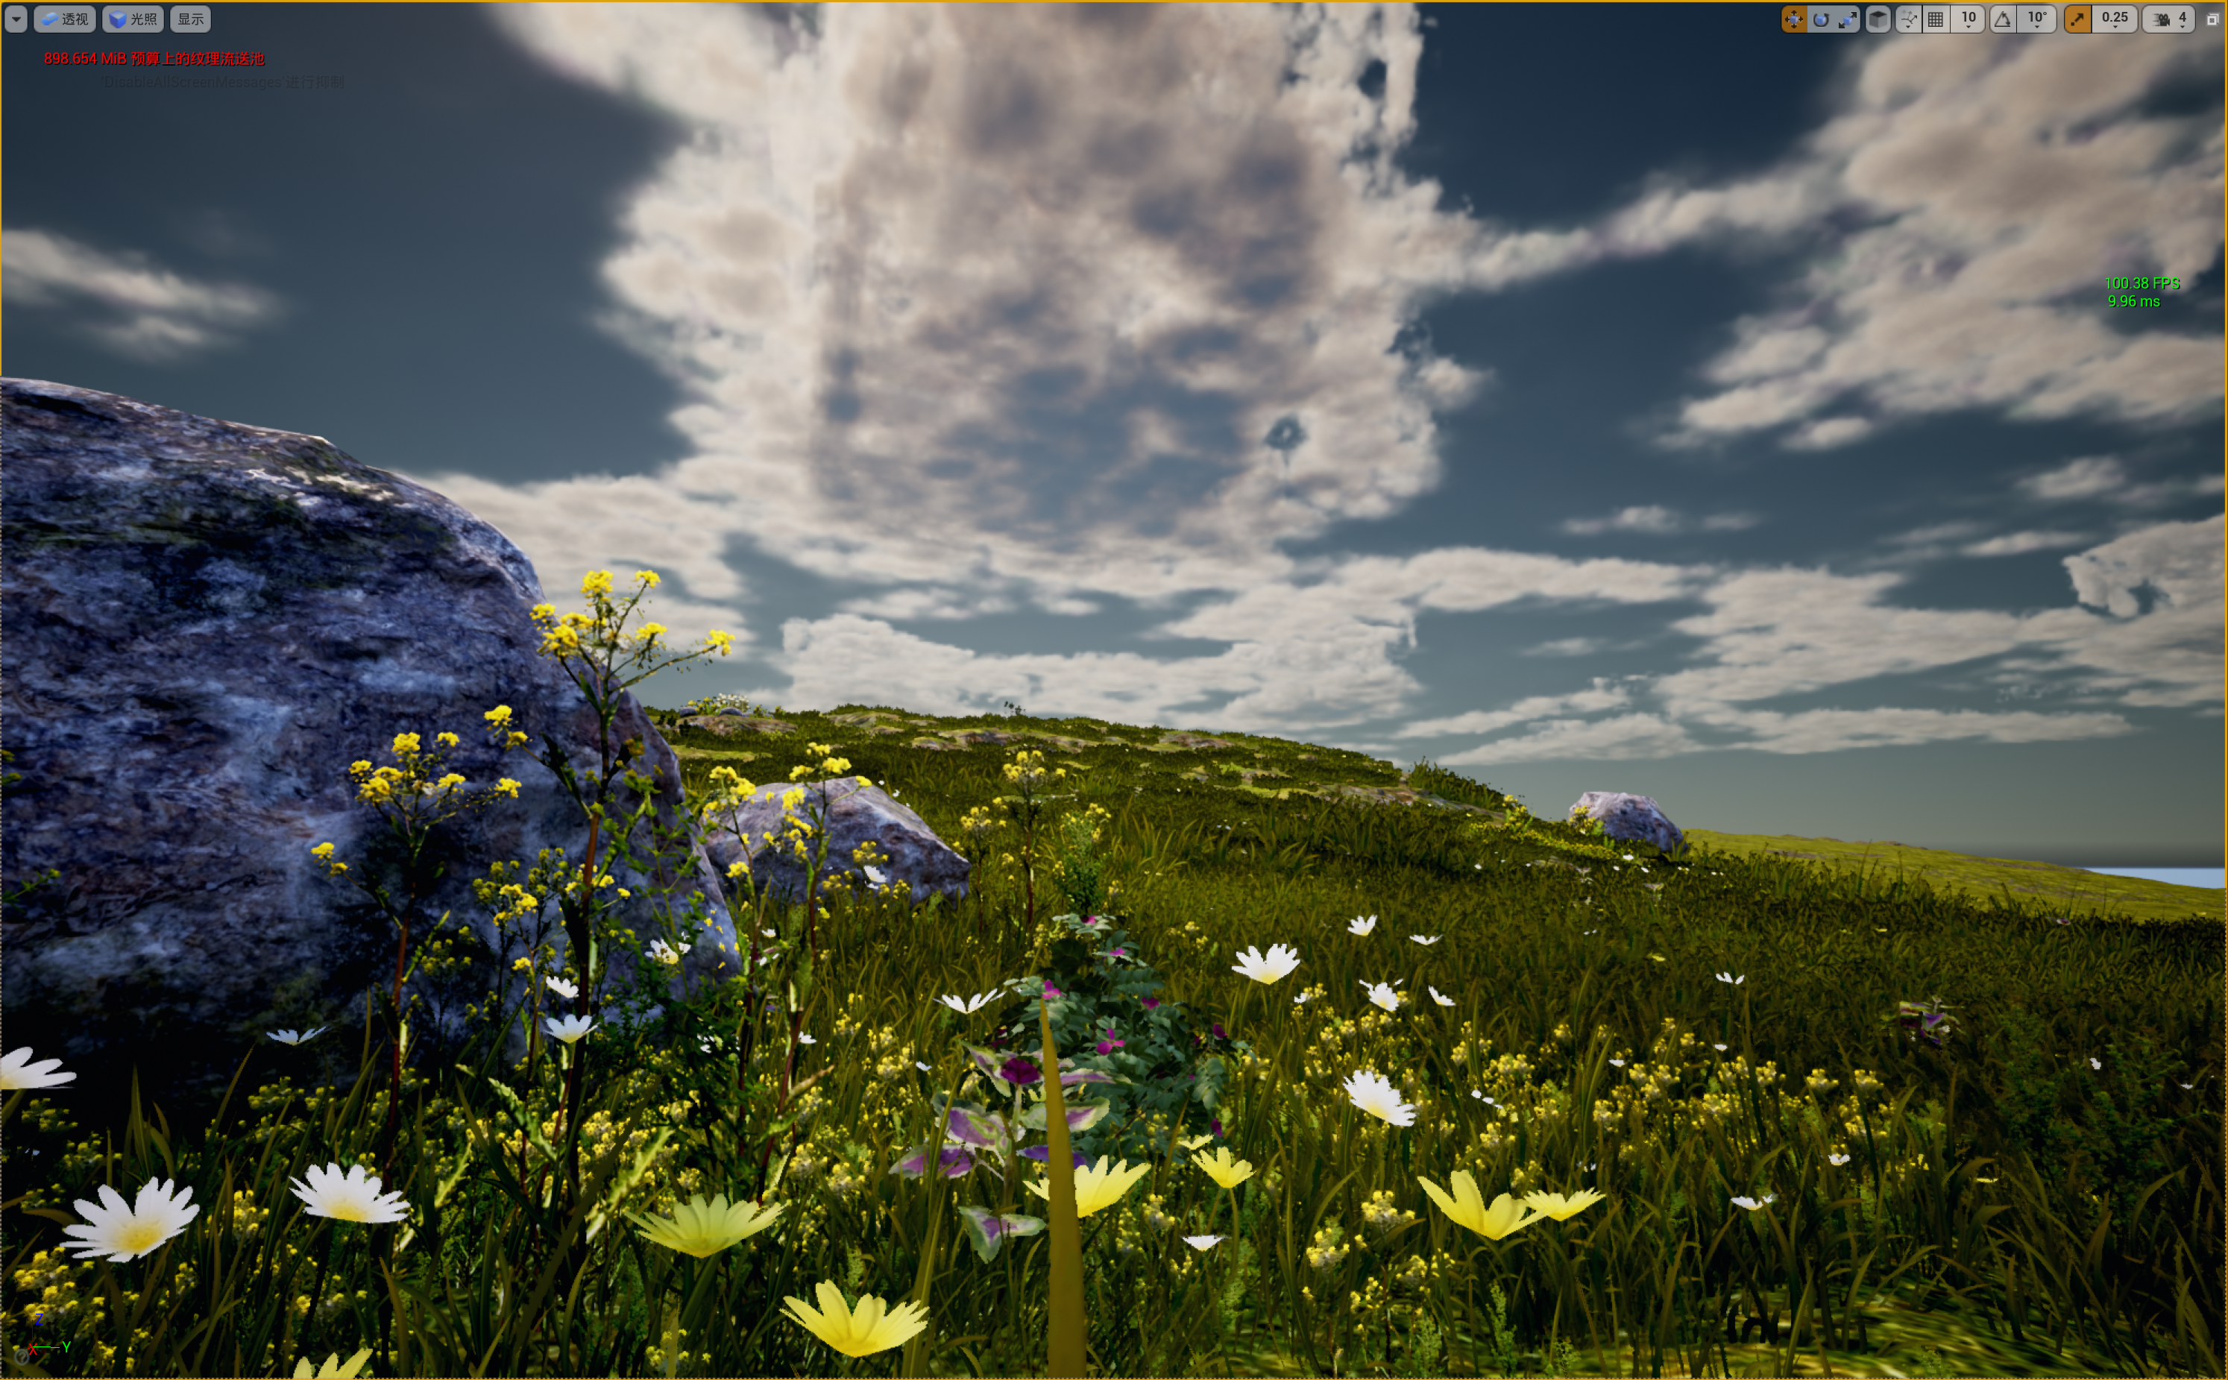

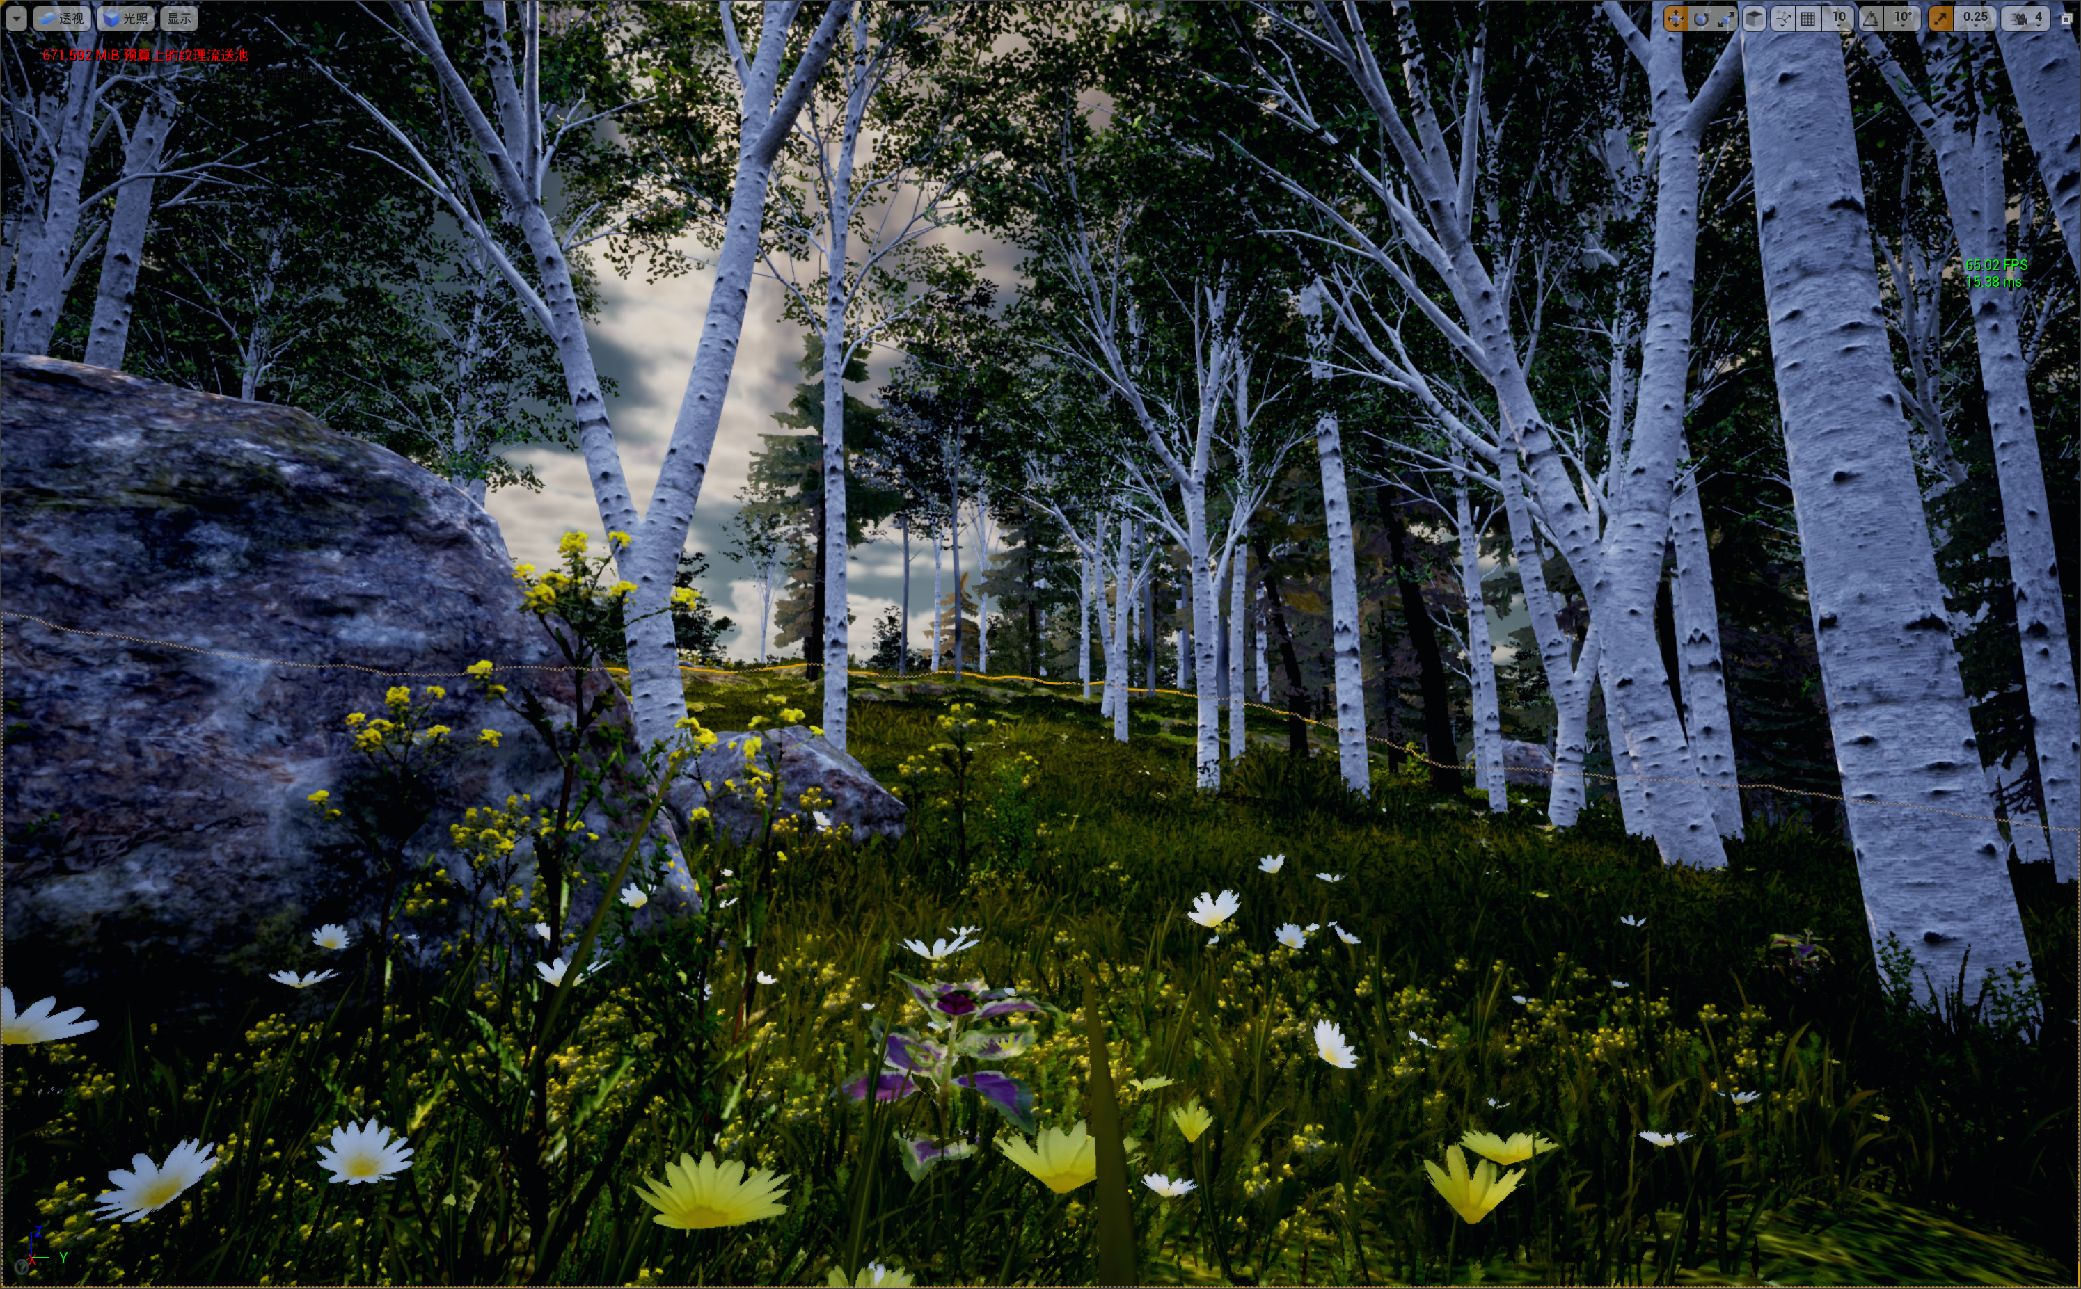

最终效果

### 植被雪效果Snow effect

本项目主要研究寒带地貌，所以项目关键点之一为植被雪效果的制作。直到中期，制作雪效果主要是添加落雪特效FXs、音效与雪效果。雪效果是一个复杂的蓝图函数，此函数包含了子函数与母函数。母函数控制落雪曲线等参数，控制整个落雪行为的发生；与此同时子函数需要提前链接至各个材质的输出节点之前，以达到控制颜色的效果（草地材质、树叶材质、鹅卵石材质等等）

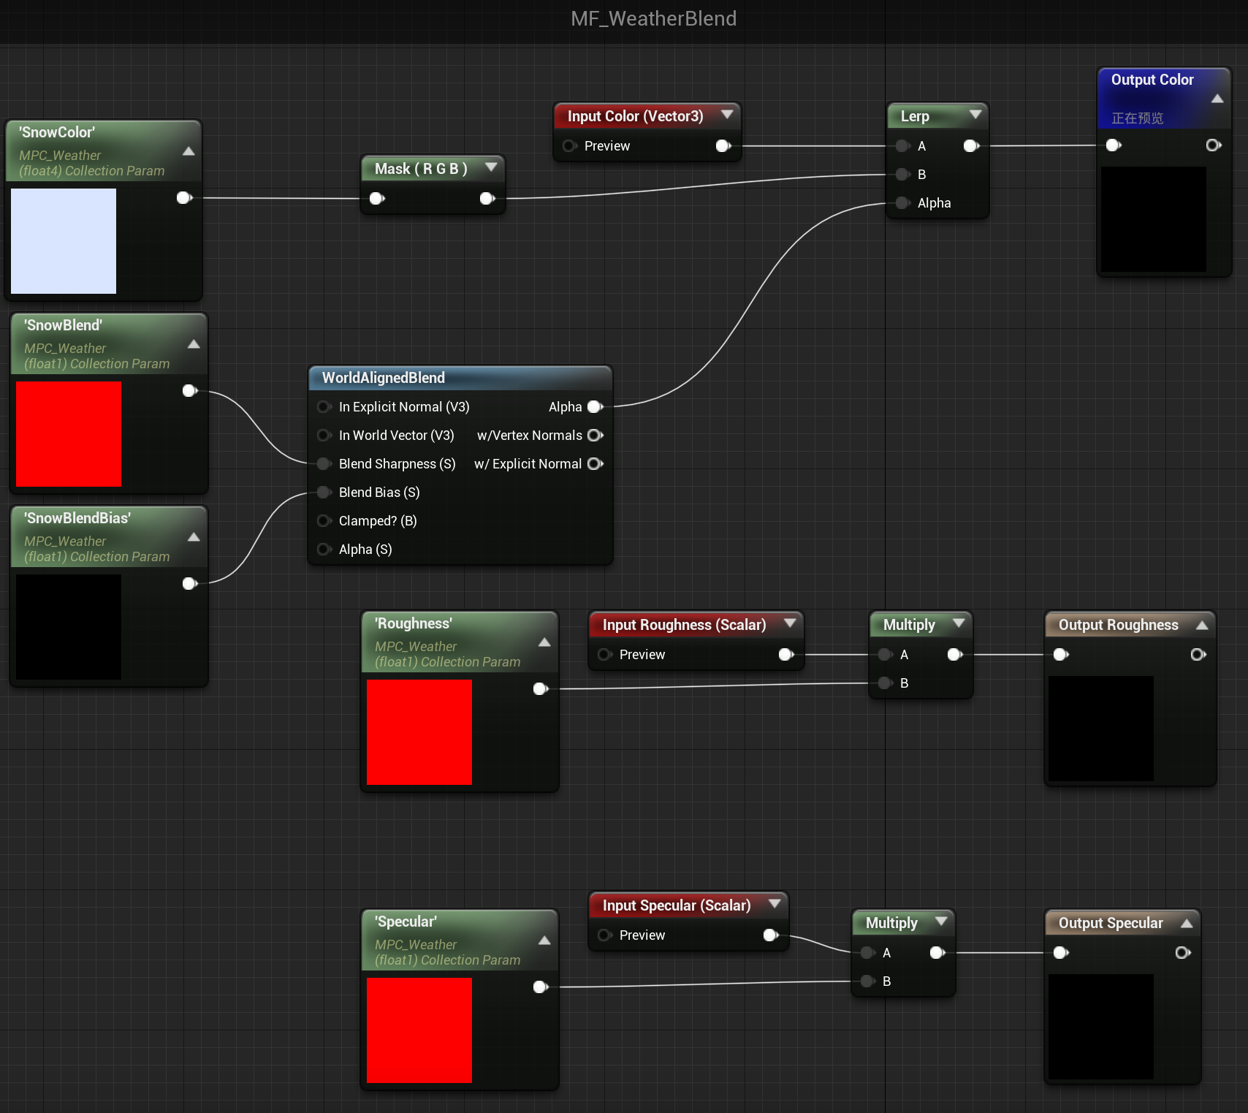

使用了WorldAlignedBlend方法直接将白色混合至材质表面，营造出雪效果。这种做法可以适配大部分植被材质。相对于对植物材质施加三维上的积雪效果，这种贴图节省了大量运算资源，有利于场景的流畅性。

### 场景光线与后处理

#### 光照效果sunlight

大气效果：光、体积云、体积雾、粒子特效以及光照效果。

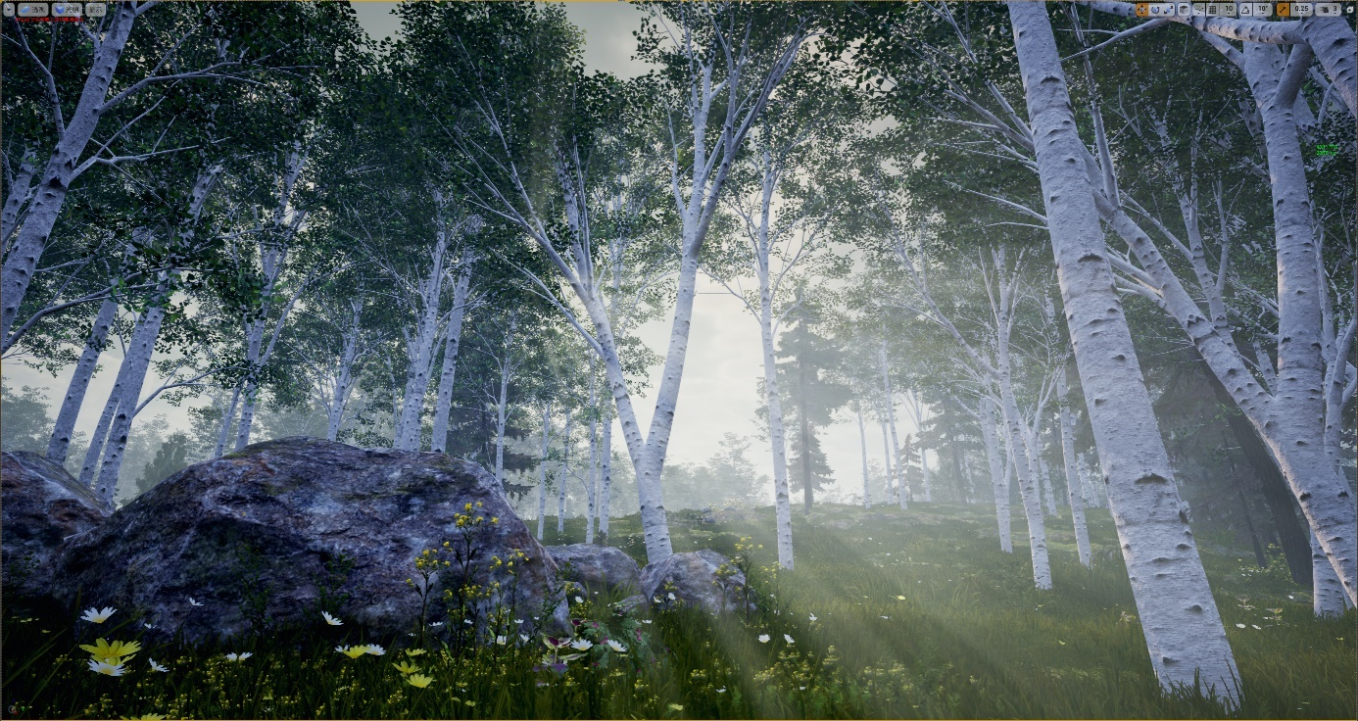营造一个好的大气效果可以为场景增添美感，光照构成了场景设计中最重要的一环。在场景中使用了数种大气效果，以增添独特的大兴安岭气候效果。

|  |  |
| --- | --- |
| 光线来源 | 作用 |
| Directional Light | 定向光源 将模拟从无限远的源头处发出的光线。此光源投射出的阴影均为平行，因此适用于模拟太阳光。 |
| Sky light | 天空光照（Sky Light）采集关卡的远处部分并将其作为光源应用于场景。即使天空来自大气层、天空盒顶部的云层或者远山，天空的外观及其光照/反射也会匹配 |
| Volumetric Cloud | 使用二维体积云贴图，通过连接Perlin噪声节点产生体积云。 |
| Exponential Height Fog | 指数高度雾在地图上较低位置处 密度较大，而在较高位置处 密度较小，其过渡十分平滑，随着海拔升高，也不会出现明显切换。可以凸显海拔效应。 |
| Niagara FX | 使用NiagaraFX编写雨水与雪的特效。 |
| Post Process Component | 添加Lens Flares添加镜头特效，添加体积光（Dindal effect），添加镜头特效Bloom与Exposure |

#### 后处理Post Processing

后期处理通常用于3D 渲染，尤其是视频游戏。首先将场景渲染到显存中的缓冲区，而不是直接将 3D 对象渲染到显示器。 然后使用像素着色器和各类顶点着色器将后处理过滤器应用于图像缓冲区，最后再将其显示到屏幕上。一些后处理效果还需要多通道、伽马输入、顶点操作和深度缓冲区访问。后处理的使用需要了解整个图像的效果（因为通常每个 3D 对象都是单独渲染的）。此类影响包括：

* 环境光遮蔽（HBAO、屏幕空间环境光遮蔽（SSAO、反射）等。
* 抗锯齿（FXAA、AGAA、 SMAA、MLAA和自定义抗锯齿方法——不是像 MSAA 和 SSAA 那样的样本大小的 AA）
* Bloom
* Colour Curves
* Depth of field(DOF)

后处理能方便地制作全局效果，对营造烘托场景氛围起到了极大的作用。例如，在

在本研究中，使用了多种后处理，包括XXX其中最重要的是

## 场景优化Scene optimization

场景性能优化：增加流畅程度。

场景性能优化是整个项目的重中之重，也是项目最难的部分。在UE5中，在同一场景中大量使用昂贵的植物资产会使得场景FPS（frame per second）变得非常低，使用几种有效的优化手段稳定帧数在30fps以上，保证基本的场景浏览体验是项目的追求。由于本项目需要使用大量植物资产，若不设置场景性能优化，则场景流畅度表现较差。在着手开始优化场景后，场景的总体性能优化得到进展。

### LOD

LOD 指Level Of Detail，LOD技术指根据物体模型的节点在显示场景中所处的位置和重要度，决定场景渲染的资源分配，获得高效率的渲染运算。在规划场景模型时以减少图形的计算量为原则，场景内的植物模型要根据近景、中景和远景来进行分级规划，在近景中出现的模型需要采用高精度模型，中景采用中精度模型，远景采用低模。在保证模型效果的基础上根据需要精简模型的面数，以达到画面效果与运算速度的平衡。LOD技术在次世代游戏中被大量运用，它是将合理面数的模型呈现在玩家面前并可以提高游戏运行效能的科学方法。

设置网格体LOD(Levels of Detail): 对场景大量出现的植物资材设置LOD设置植物资产模型的节点在显示环境中所处的位置和重要度，决定物体渲染的资源分配，降低非重要物体的面数和细节度，从而获得高效率的渲染运算。以Black Alder植物资产为例：

|  |  |  |  |
| --- | --- | --- | --- |
| LOD层数 | 屏幕大小 | 三角形个数 | 顶点个数 |
| LOD 0 | (0.99,5] | 423,509 | 439,689 |
| LOD 1 | (0.8,0.99] | 203,065 | 259,446 |
| LOD 2 | (0.4,0.6] | 143,457 | 204,793 |
| LOD 3 | (0.3,0.4] | 50,491 | 59,268 |
| LOD 4 | (0.15,0.3] | 28,020 | 37,956 |
| LOD 5 | (0.15,0.3] | 7,111 | 9,054 |
| LOD 6 | (0,0.15] | 9 | 9 |

可以明显看到，随着物体占屏幕比例的减小，LOD层数增加，三角形个数与顶点个数快速下降。场景计算资源得到优化。在添加LOD后，同一场景的FPS得到明显改善。

### 剔除距离Culling distance

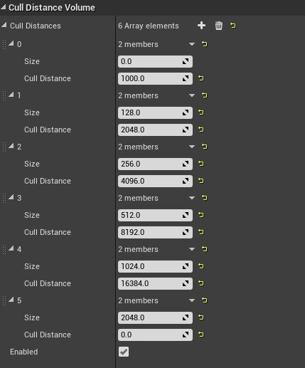设置网格体剔除距离(Cull Distance):

当摄像机距离网格体组件足够远时，此时该网格体组件可以被视为不重要，从而剔除。通过设置Cull Distance，网格体组件会在距离镜头一定距离后自动从场景中剔除，从而节省计算性能。通常，在LGT与PFS中，剔除距离往往可以设置两个值，开始剔除距离与结束剔除距离。网格体会在达到开始剔除距离时开始逐渐剔除，在0 达到结束剔除距离时完全剔除，从而达到流畅的场景渐变效果。

### 虚拟纹理（未完成）Virtual texture (incomplete)

# Results and Discussion

Most projects will have results, especially for a research project. But again you should talk to your supervisor about it.

## Results

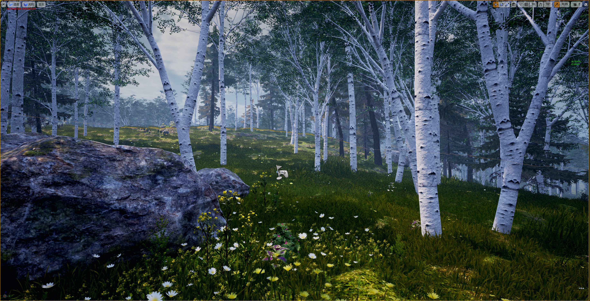

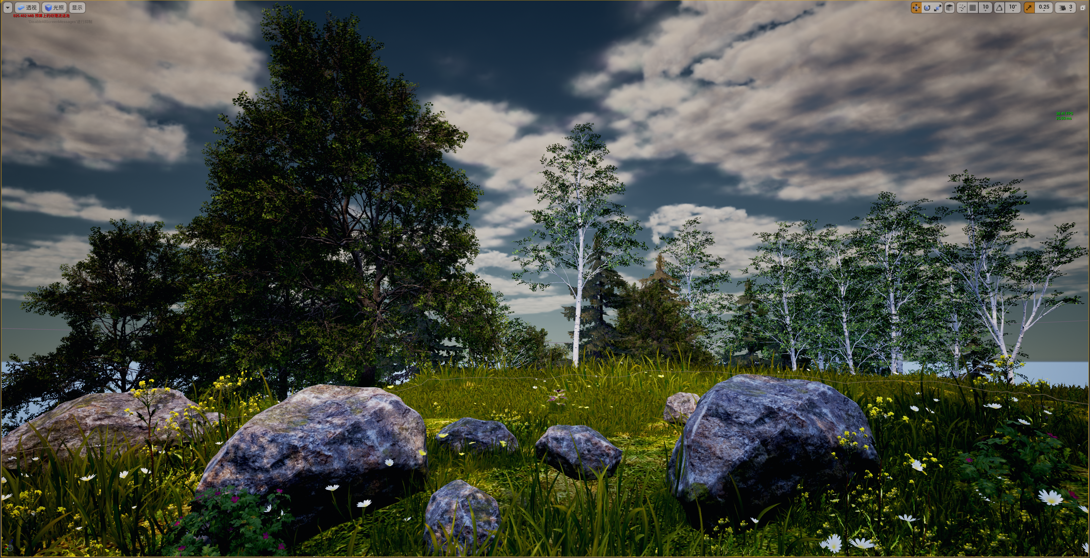

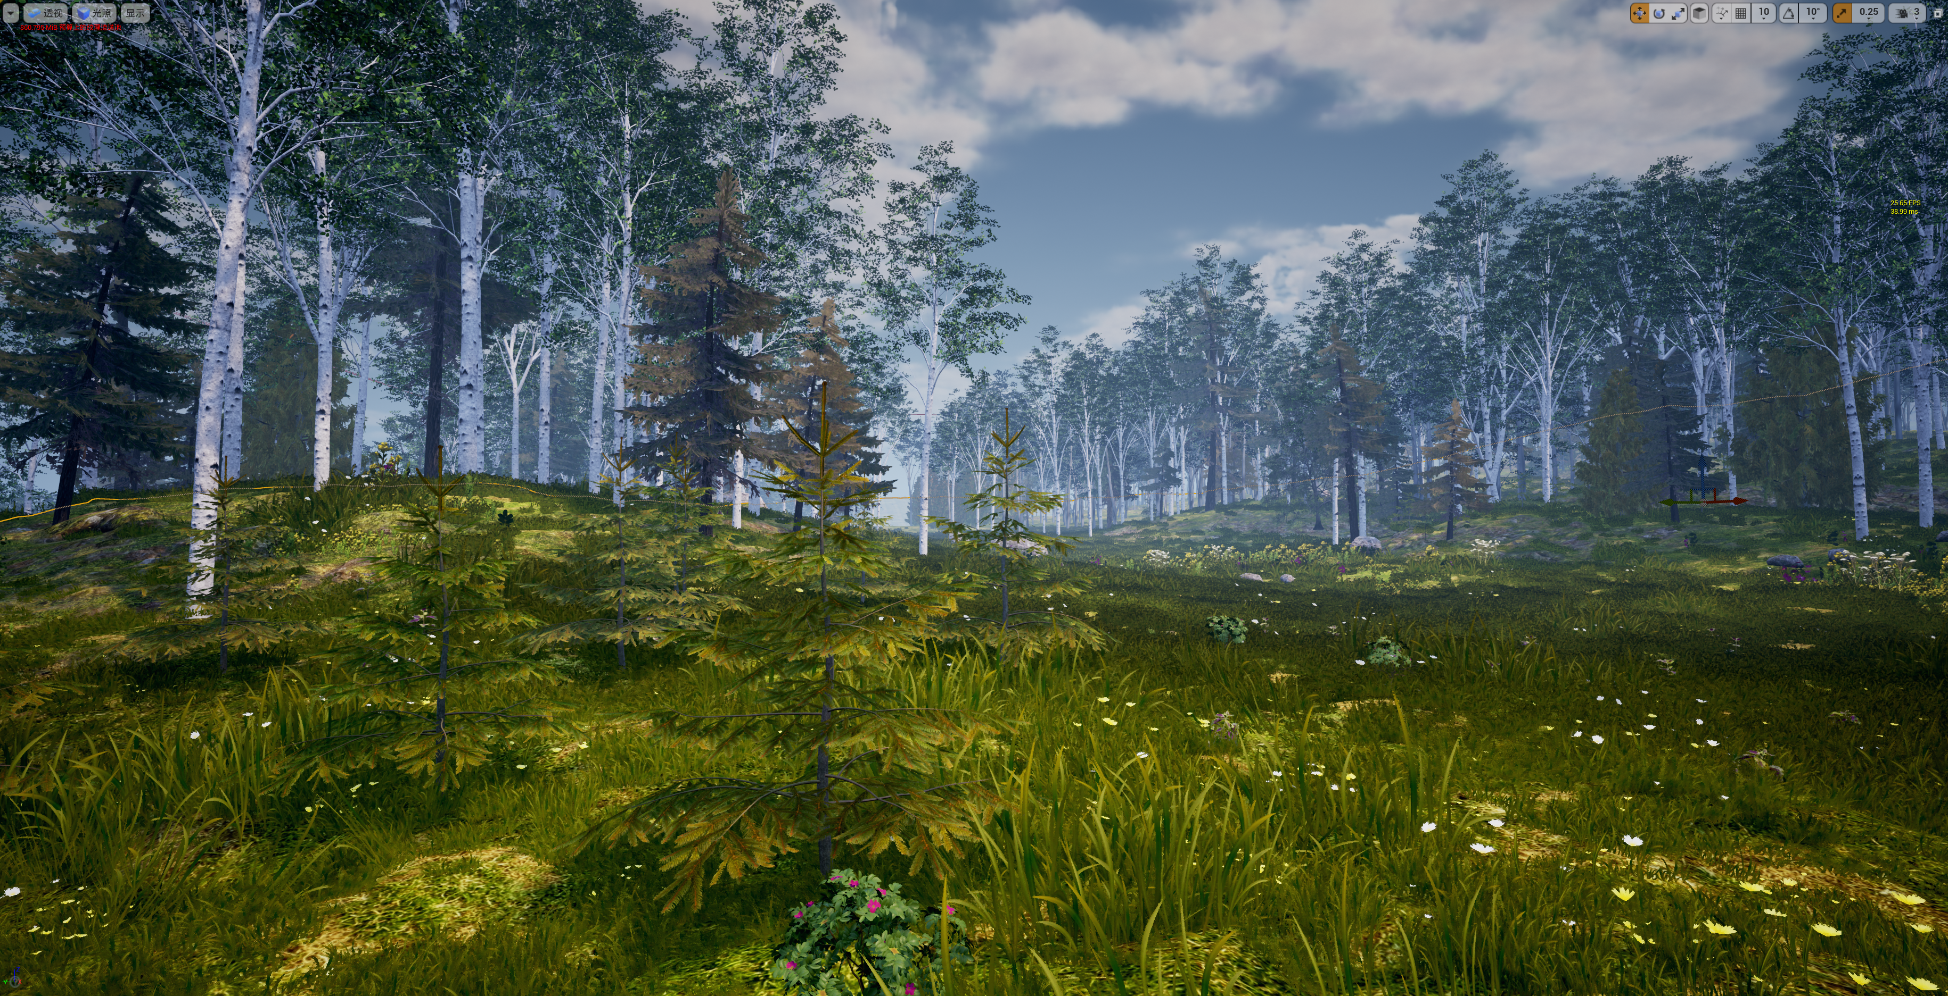

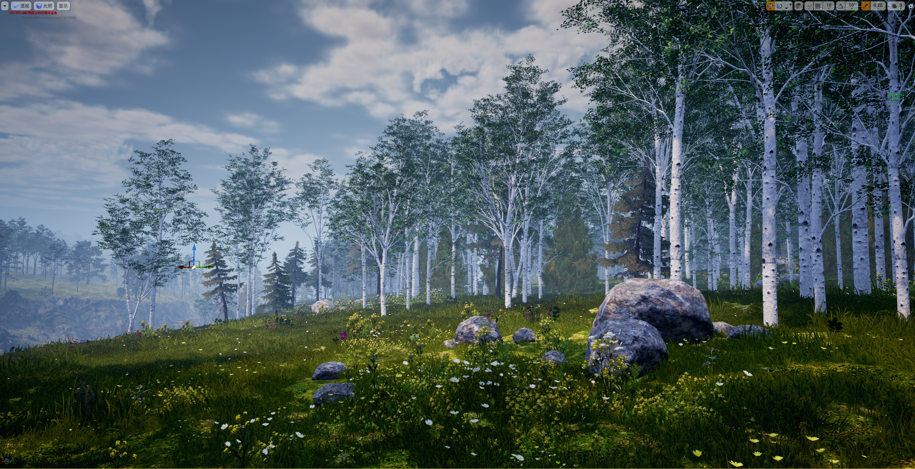

## 亮点Highlight

### 季节性

### 可交互的雪

## Performance Evaluation

帧率复杂度分析

着色器复杂度分析

# Conclusion and Further Work

The conclusion is an important part of the report, as it states what you have done for the project. It also concludes the findings of your research or the outcome of implementing a system.

A good conclusion will NOT repeat what you have done, but set out the achievements very crisply (2 pages should be sufficient).

Further work can be the next step of your research, or some functionality that can be added to the implementation to make it more practical.

NOTE: The maximum length of the report up to here is 50 pages.

## Conclusion

## 创新点

实现方案是基于原生UE自带的ProceduraLFoliageSpawner 实现的，进行了一些改造，相比目前比较流行的 Houdini 等方案，整体比较简单，它的优点在于

* 基于原生 UE，没有进行过多的改动
* 植被的生成规则很容易定制和拓展
* 可以流式加载，适合开放世界
* 另外我们还给美术开发了一些工具，在配置完成后可以一键生成，可以比较快速的迭代

## Further Work

虚拟纹理，增加帧率

References

Everything you cite from other sources should be properly referenced. The QMUL Faculty of Science and Engineering has identified the Harvard and Vancouver referencing styles as the recommended styles for project reports. Details about the referencing style and examples can be found online. <https://qmplus.qmul.ac.uk/course/view.php?id=6819>

Here are some examples:

**Books:**

Pitts, J. M., & Schormans, J. A. (2000). *Introduction to IP and ATM design and performance: with applications and analysis software.* New York: John Wiley. (047149187X)

**Journals:**

Chiau, C.C., Chen, X., & Parini, C. (2003). Multiperiod EBG structure for wide stopband circuits. *IEE Proceedings-Microwaves Antennas & Propagation, 150,* no.6, 489-92.

**Conference papers:**

Papadopoulos, S., & Parini, C. G. (1998). FDTD scattering by a dielectric strut in large geodesic space-frame radomes. In *International Symposium on Electromagnetic Theory. Proceedings. 25-28 May, 1998* (Vol.2, pp. 721-3). Thessaloniki: Aristotle University.

**Online sources:**

Abbott, K. (2004, May). *Finding information for Electronic Engineering, Engineering, Materials and the IRC in Biomedical Materials.* Retrieved May 27, 2004, from Queen Mary, University of London Library Web site: <http://www.library.qmul.ac.uk/>

Acknowledgement

Give your acknowledgement to people who helped you during the project here. Maximum length of this section is 1 page. You may thank your supervisor but DO NOT MENTION YOUR SUPERVISOR’S NAME HERE.

值此本科论文完成之际，回首这四年在北京邮电大学大学的求学历程，给我带来了丰富和深刻的学习生活体验，这将成为我今后不管是在专业的探索上，还是在生活中，最宝贵的精神财富。在此，对那些为我提供了帮助、教导的老师、家人、前辈们表示衷心的感谢。

感谢我的毕设导师，感谢老师在这五个月学习上的教诲，在老师的指导下，我逐渐清楚明白学术研究的研究方法和研究思维。老师对于本科毕设的认真严谨态度使我受益良多，对我完成毕设给予了很大的帮助，在我疑惑时老师总会给我解答疑问。老师严谨的思维逻辑、求真务实的研究态度以及独具风格的创新精神，值得我终身学习。

感谢我在BiliBili平台上认识的一位up主：宇宙丨YZ，在我毕设遇到技术上的困难时伸出援助之手，是他的鼓励和支持，让我顺利攻克了天气系统与可交互雪融合的问题。

感谢我的朋友刘子浩，在毕设期间给予我技术上的支持，解答了我包括但不限于植被光照模型的一些列问题。

感谢陈龙祥与漆航江同学，在大四期间我们因同样怀着对游戏行业的憧憬聚在了一起，并度过了一段美好的时光。

感谢我的家人，是他们的鼓励和支持，无微不至的关怀，让我顺利完成四年的本科学习旅程，今后我也将带着他们对我的期望，继续前行。

同时要感谢Ling Ma老师、XX老师，不管是平日里的授业传道，还是在论文开题和答辩时的指导，给予我了很多方向性的引导。

最后感谢一起在北京邮电大学大学度过四年时光的同学们，为我的毕业设计和毕业论文提出了很有参考性的意见，让我顺利完成毕业设计的制作和毕业论文的撰写。

谨以此文献给所有帮助我、支持我、关心我的人。

Appendix

You must include the following here, in the order of:

* Specification, part 1 and part 2
* Early-term Progress Report
* Mid-term Progress Report
* Supervision log

NOTE: all of the above must be the final versions submitted to QMPlus.

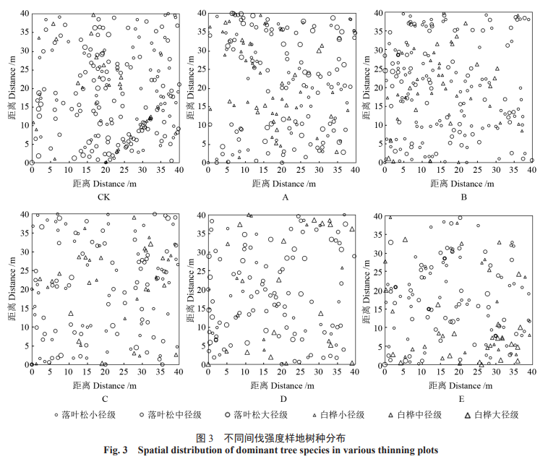

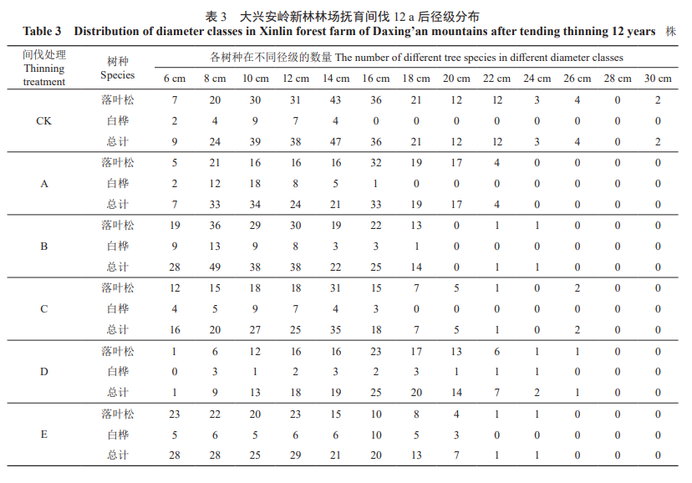

Risk and environmental impact assessment

Please refer to the project handbook section 3.6.13.